ФГУП «НПП «Дельта»

СТАЦИОНАРНЫЙ
ГАЗОСИГНАЛИЗАТОР
серии ИГС-98

РУКОВОДСТВО ПО ЭКСПЛУАТАЦИИ
ФГИМ 413415.001-220 (-320) РЭ

Модель ______________

ОГЛАВЛЕНИЕ

ВВЕДЕНИЕ 2
1. НАЗНАЧЕНИЕ 2
2. ОПИСАНИЕ 7
3. ТЕХНИЧЕСКИЕ ДАННЫЕ 9
4. УКАЗАНИЕ МЕР БЕЗОПАСНОСТИ 12
5. ПОРЯДОК РАБОТЫ 12
6. РЕКОМЕНДАЦИИ ПО МОНТАЖУ 14
7. КОМПЛЕКТНОСТЬ 16
8. ГАРАНТИИ ПРЕДПРИЯТИЯ - ИЗГОТОВИТЕЛЯ 16
9. ИЗГОТОВИТЕЛЬ 17
10. СЕРВИСНОЕ ОБСЛУЖИВАНИЕ 17
Список сервисных центров 18
11. ТИПИЧНЫЕ НЕИСПРАВНОСТИ И СПОСОБЫ ИХ УСТРАНЕНИЯ 20
12. ПРИЛОЖЕНИЯ 21
Наличие сертификатов, разрешений и свидетельств на производство
и использование 21
Приложение 1 к РЭ 21
Приложение 2 к РЭ 28
СПРАВОЧНАЯ ИНФОРМАЦИЯ 44
Справочная таблица взрывоопасных и токсичных веществ 44
Единицы измерения концентраций газов и их взаимный пересчет 46
Спецификация используемых сенсоров 47
Относительные чувствительности термокаталитических сенсоров 47
Относительные чувствительности электрохимических сенсоров 49
Список производителей оборудования для проведения поверки
газоаналитической аппаратуры 54

ВВЕДЕНИЕ

Настоящее руководство по эксплуатации предназначено для изучения функционирования стационарного газосигнализатора (ГС) серии ИГС-98 на токсичные, горючие газы и кислород, содержит описание его устройства, а также технические характеристики и другие сведения, необходимые для обеспечения наиболее полного использования технических возможностей, правильной эксплуатации и поддержания его в постоянной готовности к работе.
Данное руководство по эксплуатации является унифицированным документом на все модели стационарного ГС в однокорпусном и двухкорпусном (с выносным датчиком) исполнении. Тип используемого сенсора и особенности конкретной модели ГС отмечен в соответствующих таблицах паспорта ФГИМ 413415.001-220 (-320) ПС.
В отдельном паспорте на прибор отмечаются сведения о приемке, продаже и прохождении государственных поверок ГС.
Приборы изготавливаются во взрывозащищенном исполнении. Маркировка взрывозащиты [Ехiа]IIC – блок сигнализации и питания, 1ExdiaIIВT4/Н₂ Х – выносные датчики.

1. НАЗНАЧЕНИЕ

1.1. Стационарный ГС предназначен для непрерывного автоматического измерения содержания кислорода, токсичных и горючих газов с выдачей светового и звукового сигналов при достижении порогового уровня концентрации, а также выдачи сигналов управления внешними устройствами путем включения реле. ГС может иметь индикацию концентрации газа на цифровом светодиодном индикаторе.
1.2. ГС имеет дополнительные возможности выдавать контрольные сигналы о концентрации газа также в аналоговом виде (0 – 3В, 4 – 20 мА).
1.3. Область применения ГС: промышленные зоны предприятий, рабочие места, и другие помещения, где недостаток кислорода и наличие горючих и токсичных газов представляют угрозу здоровья персонала или имеется опасность взрыва.
1.4. В зависимости от типа установленных газочувствительных сенсоров газосигнализатор способен контролировать концентрацию соответствующего газа из перечня таблицы 1, где указаны модели приборов и диапазоны измерений.
1.5. В связи с непрерывным совершенствованием конструкции в новых приборах и в нестандартных моделях приборов возможны незначительные отклонения от данного описания.
Таблица 1
Модель прибора | Контролируемое  вещество |  | Диапазон измерения | Диапазон индикации
Астра-С (СВ) | Аммиак | NH₃ | 0…300 мг/м³ | 0…450 мг/м³
Верба-С (СВ) | Водород | H₂ | 0…2.5 % об. | 0…4 % об.
Агат-С (СВ) | Диоксид азота | NO₂ | 0…30 мг/м³ | 0…45 мг/м³
Сапфир-С (СВ) | Диоксид серы | SO₂ | 0…300 мг/м³ | 0…450 мг/м³
Дукат-С (СВ) | Диоксид углерода | СО₂ | 0…5 % об. | 0….6 % об.
Клевер-С (СВ) | Кислород | O₂ | 0…30 % об.  или 0…98 % об. | 0…40 % об.  0…100 % об.
Марш-С (СВ) | Метан | CH₄ | 0…2.5 % об. | 0…5% об.
Бином-С (СВ) | Пары углеводородов | CxHy | 0…1 % об. | 0…2 % об.
Пион-С (СВ) | Пропан | C₃H₈ | 0…1 % об. | 0…2% об.
Сирень-С (СВ) | Сероводород | H₂S | 0…30 мг/м³ | 0…45 мг/м³
Мак-С (СВ) | Угарный газ | CO | 0…300 мг/м³ | 0…450 мг/м³
Флора-С (СВ) | Формальдегид | H₂CO | 0…8 мг/м³ | 0…9.9 мг/м³
Хмель-С (СВ) | Хлор | Cl₂ | 0…30 мг/м³ | 0…45 мг/м³
Хвощ-С (СВ) | Хлористый водород | HCl | 0…30 мг/м³ | 0…45 мг/м³
Бриз-С (СВ) | Этанол | C₂H₅OH | 0…30 г/м³ | 0…45 г/м³
Бриз-С (СВ) | Метанол | СН₃ОН | 0…30 г/м³ | 0…45 г/м³
Примечание:
- Характеристики всех применяемых сенсоров даны в приложении к РЭ.
- Из-за наличия перекрёстной чувствительности сенсоров на горючие газы, они реагируют на все виды горючих веществ, но с разной чувствительностью (см. приложение к РЭ). Возможно использование приборов сразу на несколько горючих газов, но в этом случае необходимо калибровать по каждому газу и находить переводной коэффициент на каждый вид газа.
- Диапазон измерения приборов может быть увеличен или уменьшен в зависимости от решаемой задачи.
- Диапазон измерения горючих газов не может превышать 100 % НКПР (нижний концентрационный предел распространения пламени).
- Возможно применение сенсоров на другие газы при спец. заказе.
- Диапазон измерения ограничен концентрацией поверочных газовых смесей выпускаемых на заводах. Диапазон индикации – реальное значение измерений ограниченное возможностями прибора.
1.5. ГС выпускается в двух вариантах исполнения:
- без цифровой индикации (см. рис. 1а и 1б);
- с цифровой индикации (см. рис. 2а и 2б).
В свою очередь каждый из этих вариантов может быть выполнен в одном корпусе или в двух корпусах (варианты с выносным датчиком).

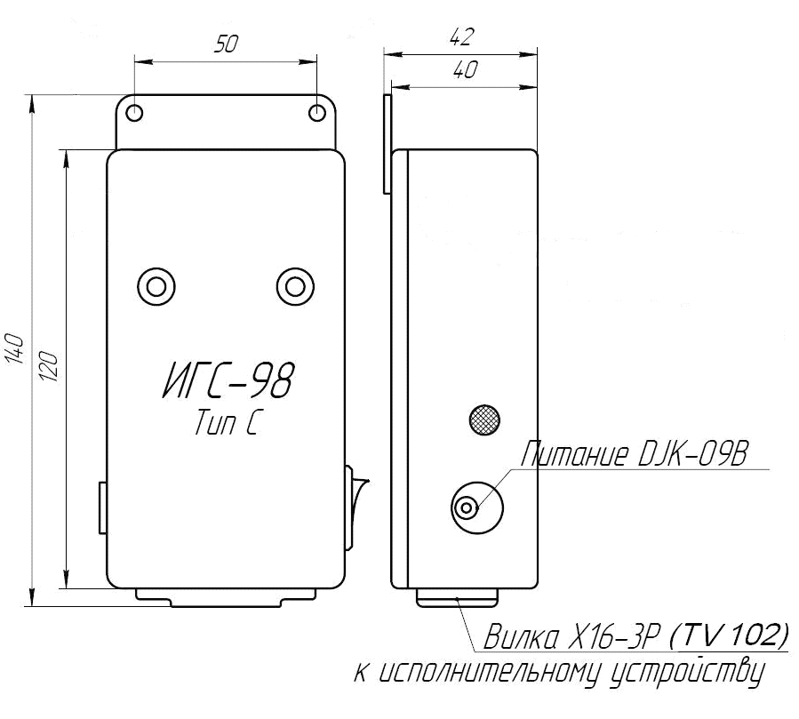
рис. 1а. Стационарный ГС без цифровой индикацией в одном корпусе.
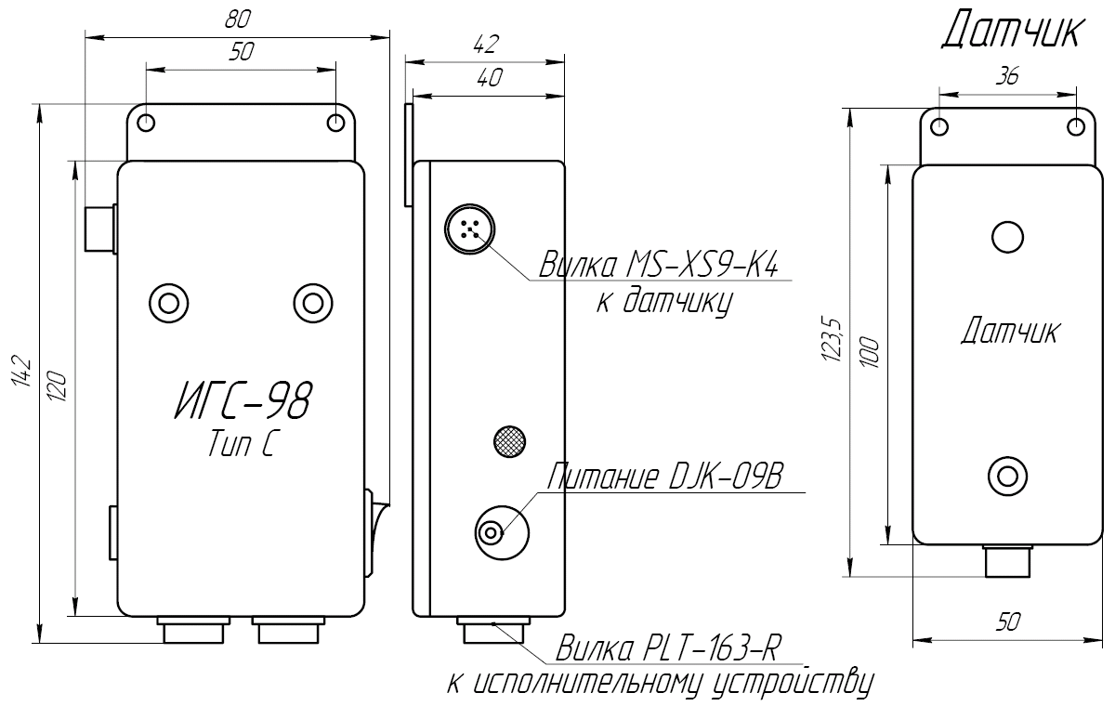
рис. 1б. Стационарный ГС без цифровой индикацией
с двумя реле и выносным датчиком.
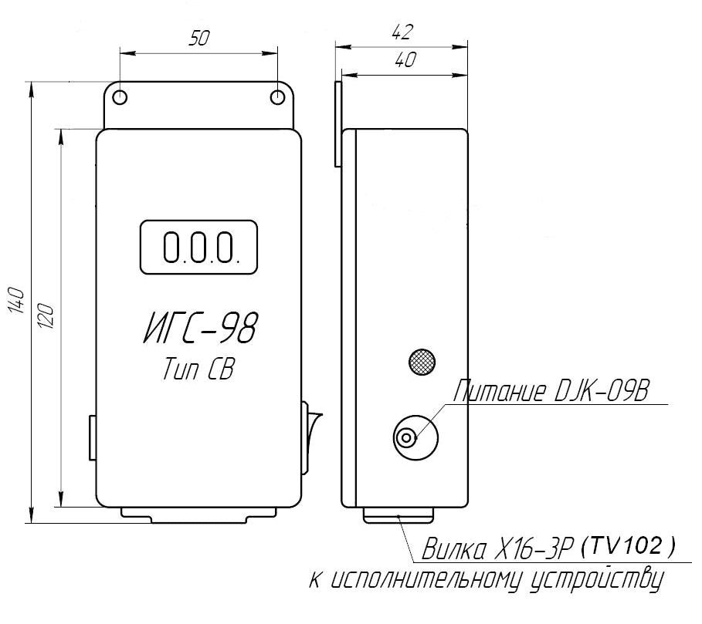
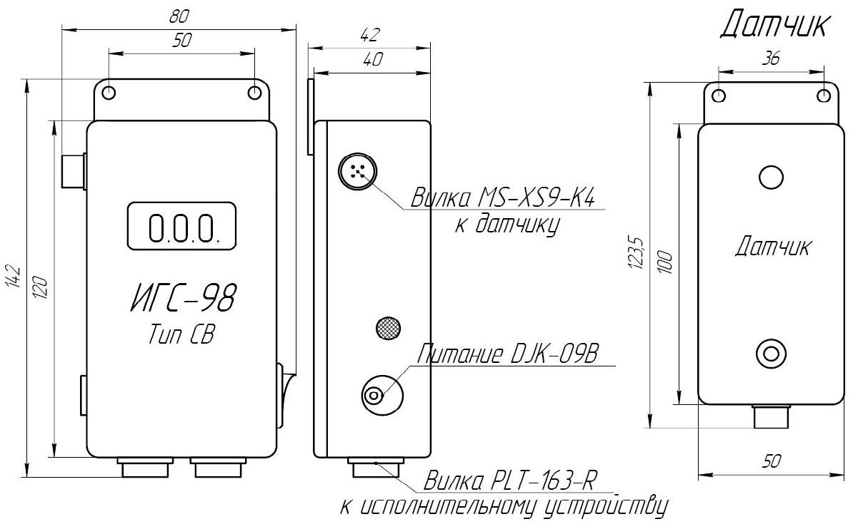
рис 2а. Стационарный ГС с цифровой индикацией в одном корпусе.
рис 2б. Стационарный ГС с цифровой индикацией
с двумя реле и выносным датчиком.
1.6. ГС «Мак-С-2М» на 2 газа (СН₄ и СО) не имеет цифровой индикации и может исполняться как в одном корпусе так и с выносным датчиком на метан (см рис 3а и 3б).

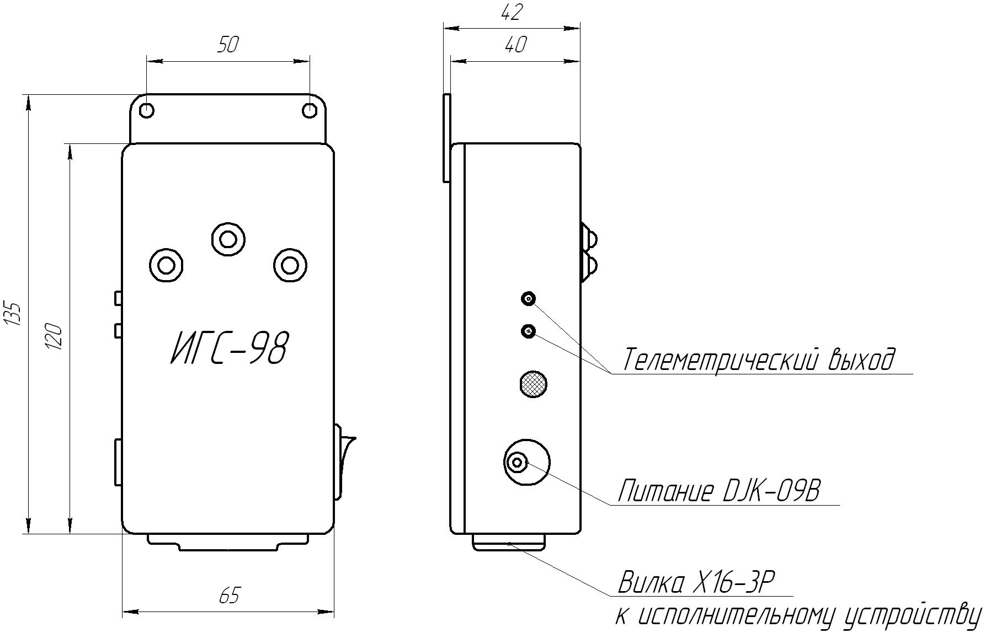

рис 3а. Стационарный ГС «Мак-С-2М» в одном корпусе.

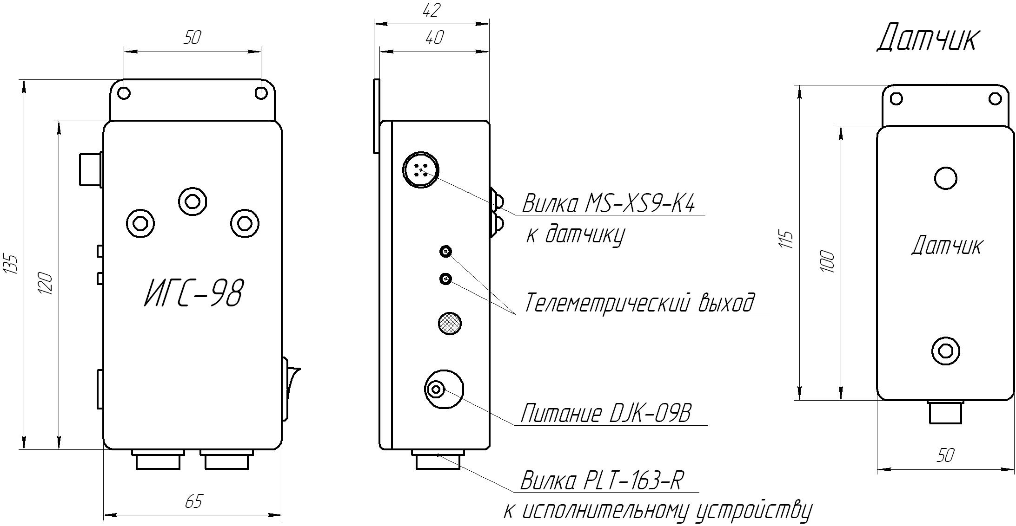

рис 3б. Стационарный ГС «Мак-С-2М» с двумя реле и выносным датчиком.

2. ОПИСАНИЕ

2.1. Конструктивно ГС выполнен в пластмассовом корпусе, который укрепляется на стене с помощью кронштейнов. Выносной датчик также имеет настенное крепление. Габаритные размеры приборов см. на рис 1, 2 и 3.
2.2. На лицевой и боковых панелях однокорпусного ГС без цифровой индикации расположены (рис.1а):
- Выключатель включения/выключения газосигнализатора.
- Красный светодиод тревожной сигнализации.
- Зеленый светодиод наличия питания.
- Отверстие сирены звуковой сигнализации.
- Отверстие газочувствительного сенсора.
- Разъём для подключения блока питания.
- Разъём(ы) контактов реле (одного или двух).
- Разъём телеметрического выхода.
- Кронштейны крепления.
2.3. На лицевой и боковых панелях однокорпусного ГС с цифровой индикацией расположены (рис.2а):
- Выключатель включения/выключения газосигнализатора.;
- Цифровой индикатор.
- Отверстие сирены звуковой сигнализации.
- Отверстие газочувствительного сенсора.
- Разъём для подключения блока питания.
- Разъём(ы) контактов реле (одного или двух).
- Кронштейны крепления.
2.4. На лицевой и боковых панелях двухкорпусного ГС без цифровой индикации расположены (рис.1б):
Датчик:
- Зеленый светодиод наличия питания.
- Отверстие газочувствительного сенсора.
- Разъём кабеля связи с блоком сигнализации и питания.
- Разъём телеметрического выхода.
Блок сигнализации:
- Кнопка включения/выключения газосигнализатора.
- Красный светодиод тревожной сигнализации.
- Зеленый светодиод наличия питания.
- Отверстие сирены звуковой сигнализации.
- Разъём для связи с датчиком.
- Разъём для подключения блока питания.
- Разъём(ы) контактов реле (одного или двух).
- Кронштейны крепления.
2.5. На лицевой и боковых панелях двухкорпусного ГС с цифровой индикацией расположены (рис.2б):
Датчик:
- Зеленый светодиод наличия питания.
- Отверстие газочувствительного сенсора.
- Разъём кабеля связи с блоком сигнализации и питания.
- Разъём телеметрического выхода.
Блок сигнализации:
- Выключатель включения/выключения газосигнализатора.
- Цифровой индикатор.
- Отверстие сирены звуковой сигнализации.
- Разъём для связи с датчиком.
- Разъём для подключения блока питания.
- Разъём(ы) контактов реле (одного или двух).
- Кронштейны крепления.
ГС может иметь дополнительный разъём токового выхода 4 – 20 мА или общий 4-контактный разъём для подключения к сетям измерения.
ГС МАК-С 2М имеет органы управления аналогичные моделям на рис. 1а и 1б.
2.6. Принцип действия схемы контроля концентраций кислорода и токсичных газов основан на амперометрическом методе измерения, при котором электрохимический сенсор преобразует значение концентрации соответствующего газа в атмосфере в электрический сигнал, сила тока или напряжение которого пропорциональны величине концентрации. Нагрузкой каждого сенсора является усилитель с выходным напряжением, пропорциональным концентрации газа.
2.7. Принцип действия схемы контроля концентраций горючих газов основан на изменении сопротивления термокаталитического или полупроводникового сенсора в зависимости от концентрации газа в атмосфере. Схема отслеживает изменение сопротивления чувствительного элемента сенсора и преобразует его в напряжение, пропорциональное концентрации газа.
2.8. Принцип действия схемы с оптическим датчиком основан на преобразовании электрического сигнала от сенсора в нормированное напряжение, пропорциональное концентрации газа. Возможно применение оптического сенсора как на метан или углеводороды (СН), так и на другие опасные газы (СО₂ и др.).
2.9. Цифровая трехразрядная матрица показывает концентрацию по измеряемым газам: О₂ (в % об.), горючие (в % об. или в г/м³) и токсичные (в мг/м³), а также информацию о превышении заданных порогов (миганием десятичной точки между цифрами).
2.10. Для исполнения ГС без цифровой индикации схема сигнализации выполнена на двух светодиодах, которые показывают включение прибора (зеленый) и превышение порога концентрации (красный).
2.11. Схема сигнализации обеспечивает звуковую (сирена) и световую (красные светодиоды) сигнализацию при выходе концентрации хотя бы одного из контролируемых газов за допустимые пределы соответствующих установленных порогов, т. е. если:
- концентрация кислорода снижается ниже нижнего порога или (если верхний порог установлен) повышается выше верхнего порога;
или/и
- концентрация хотя бы одного из горючих и/или токсичных газов повышается выше соответствующего установленного порога.
2.12. Питание ГС осуществляется от внешнего источника постоянного тока (блока питания или сетевого адаптера), обеспечивающего непрерывную работу прибора в течение длительного времени. Напряжение питания 12 или 24В и указано в паспорте.
2.13. ГС на горючие газы может иметь устройство защиты от высокой концентрации для предотвращения выхода сенсора из строя. При превышении порога система защиты сенсора переводит его в режим пониженной чувствительности и подает особый сигнал.

3. ТЕХНИЧЕСКИЕ ДАННЫЕ

3.1. Базовые пороги сигнализации основаны на общероссийских нормативных документах (см. приложение к РЭ) и для токсичных газов первый порог составляет один ПДК, а для горючих 20% НКПР (см. табл. 2). Возможна установка других порогов в пределах диапазона измерения (оговаривается при заказе).
ГС может содержать 1 или 2 реле (по числу порогов). Для варианта с одним реле и 2 порогами реле может срабатывать по 1-му или 2-му порогу в зависимости от требования заказчика (см. отметку в паспорте).
Каждое реле имеет одну переключающую группу контактов (нормально замкнутый и нормально разомкнутый «сухой» контакт).
Для исполнения ГС без цифровой индикации, имеется контрольный телеметрический выход в виде гнезда для подключения внешнего вольтметра, на которое выводится напряжение пропорциональное концентрации газа в определенном масштабе (см. паспорт на конкретный прибор). Такой же выход имеют все датчики 2-корпусных вариантов ГС. Телеметрический выход служит для настройки и проверки работоспособности датчика.
По требованиям потребителя ГС может иметь также дополнительный токовый выход 4-20 мА.
ГС на кислород (О₂) при включении обеспечивает автокалибровку (автоматическую установку показаний нормальной концентрации 20,9%), поэтому включение прибора необходимо производить в атмосфере с заведомо нормальным содержанием О₂.
В технологической модели ГС на О₂ подача контролируемой газовой смеси в проточную камеру с сенсором производится через штуцера на приборе с помощью соединительного шланга.
Для технологических моделей ГС на О₂ с порогом срабатывания ниже нормальной концентрации кислорода в атмосфере, ГС содержит дополнительную кнопку отключения реле и звуковой сигнализации.
Пороги срабатывания базовых моделей стационарных ГС серии ИГС-98 приведены в таблице 2. Эти значения устанавливаются по умолчанию при заказе ГС.
Таблица 2

Контролируемое вещество | 1-й порог | 2-й порог | Чувствительность
Аммиак NH₃ | 20 мг/м³ | 60 мг/м³ | 1 мг/м³
Водород H₂ | 0,4 % об. | 0,8 % об. | 0,01 % об.
Диоксид азота NO₂ | 2 мг/м³ | нет | 0,1 мг/м³
Диоксид серы SO₂ | 10 мг/м³ | нет | 1 мг/м³
Диоксид углерода СО₂ | 0,5 % об. | Нет | 0,01 % об.
Кислород O₂ | 18 % об. | 23 % об. | 0,2 % об.
Метан CH₄ | 0,5 % об. | 1,0 % об | 0,01 % об.
Пары углеводородов CxHy | 0,2 % об. | 0,4 % об. | 0,01 % об.
Пропан C₃H₈ | 0,4 % об. | 0,8 % об. | 0,01 % об.
Сероводород H₂S | 3 мг/м³ | 10 мг/м³ | 0,1 мг/м³
Угарный газ CO | 20 мг/м³ | 100 мг/м³ | 1 мг/м³
Формальдегид H₂CO | 0,5 мг/м³ | нет | 0,1 мг/м³
Хлор Cl₂ | 1 мг/м³ | 10 мг/м³ | 0,1 мг/м³
Хлористый водород HCl | 1 мг/м³ | нет | 0,1 мг/м³
Этанол C₂H₅OH | 1 г/м³ | нет | 0,01 г/м³
Метанол СН₃ОН | 5 мг/м³ | нет | 0,1 мг/м³

Примечание:
В связи с различиями между нормативными документами в разных отраслях, пороги срабатывания сигнализации желательно уточнять при заказе, тогда они будут установлены на основании требований данного места работы прибора.

Основные технические характеристики ГС приведены в таблице 3.

Таблица 3

п. | Параметр | Значение
3.2 | Относительная погрешность измерения по горючим и токсичным газам в нормальных условиях (н.у.) (δ) | 25 %
3.3 | Погрешность измерения по кислороду при н. у.  в диапазоне 12 – 30 % об., абсолютная погрешность  в диапазоне 0,1 – 12 % об., относительная погрешность*  * погрешность измерения по кислороду в диапазоне низких и высоких концентраций является экспериментальной 10еличииной для технологических приборов | ± 0,5 % об.  25 %
3.4 | Относительная погрешность установки уровня порога сигнализации | менее ± 1%
3.5 | Дополнительная погрешность от изменения температуры окружающей среды на каждые 10 °С | не более 0,2 δ
3.6 | Дополнительная погрешность от изменения влажности окружающей среды на каждые 10 % | не более 0,2 δ
3.7 | Время срабатывания сигнализации Т_{(0.9)}  при нормальных условиях без пробоотборного зонда  (зависит от типа сенсора): - для горючих газов  - для токсичных газов  - для кислорода | не более 15 с (до 60 с с оптическим сенсором)  не более 45 с  не более 30 с
3.8 | Сигнализация: - световая  - звуковая | красный светодиод или цифровая матрица  сирена 95 дВ
3.9 | Параметры реле исполнительного устройства | 220В, 7А
3.10 | Срок службы сенсоров (среднестатистическое):  - для кислорода  - для остальных газов  - оптических | до 5 лет  до 3 лет  более 5 лет
3.11 | Условия эксплуатации: - относительная влажность  - атмосферное давление | 30 95 % без конденс.  84 … 120 кПа  (630 … 900 мм. Рт. Ст.)
3.12 | Рабочий диапазон температур:  - холодоустойчивое исполнение  - исполнение для нормальных условий | –30 … +50 °С  -20 … +40 °С
3.13 | Электрическое питание от внешнего источника пост. Тока | 12 (24) В
3.14 | Потребляемая мощность в режиме (дежурный/сигнальный), мВт, питание 12 В  На горючие газы с индикацией  без индикации  На токсичные газы с индикацией  без индикации  С оптическим сенсором на СО₂ или СН₄ | 1500/1800  780/1080  660/960  300/600  2000/2300
3.15 | Время непрерывной работы | длительное
3.16 | Габаритные размеры, не более, мм  - блока сигнализации  - выносного датчика | 135×65×40  110х50х25
3.17 | Масса комплекта ГС/ адаптера | не более 350/350 г
3.18 | Возможность режима автокалибровки при включении | есть для кислорода
3.19 | Периодичность поверки | не реже 1 раза в 12 мес.
3.20 | Уровень взрывозащиты выносного датчика  Уровень взрывозащиты блока питания и сигнализации | 1ExdiaIIВT4/Н₂ Х  [Ехiа]IIC

4. УКАЗАНИЕ МЕР БЕЗОПАСНОСТИ

4.1. ГС следует оберегать от ударов по корпусу, вибраций и механических повреждений. Не допускается бросание и падение прибора с высоты более 0,2 м.
4.2. При эксплуатации не допускать попадания пыли, грязи и влаги в отверстия для доступа воздуха к сенсорам ГС. Допускается периодическое удаление загрязнений струёй сухого сжатого воздуха.
4.3. Во избежание выхода из строя термокаталитических сенсоров (на горючие газы) КАТЕГОРИЧЕСКИ ЗАПРЕЩАЕТСЯ подача на сенсоры чистого метана, пропана, бутана и других горючих газов и паров с концентрацией более 100% НКПР. НЕ ДОПУСКАЕТСЯ протирка корпуса прибора и воздухозаборного устройства спиртом или спиртосодержащими составами.
4.4. ЗАПРЕЩАЕТСЯ эксплуатировать ГС в местах с повышенными концентрациями кислых и щелочных паров (выше ПДК на эти компоненты) и паров кремнийорганических веществ.
Не рекомендуется эксплуатировать ГС при концентрациях контролируемых газов, превышающих указанные диапазоны измерения (см. таблицу 1).
4.5. ЗАПРЕЩАЕТСЯ эксплуатация ГС с поврежденным корпусом, а также по истечении срока действия последней государственной поверки.
4.6. ЗАПРЕЩАЕТСЯ вскрывать корпус прибора во взрывоопасных зонах.

5. ПОРЯДОК РАБОТЫ

5.1. Перед включением ГС выносной датчик необходимо установить в контролируемом помещении на стене и закрепить шурупами диаметром не более 4 мм через отверстия в крепежном кронштейне. К ответному разъёму на блоке сигнализации подключают соответствующие провода (в реле есть НЗ и НР контакты).
5.2. Для 2-корпусного исполнения датчик и блок сигнализации соединяются кабелем с соответствующими разъёмами.
Возможно 2 варианта поставки в зависимости от условий монтажа:
- потребителям поставляется готовый соединительный кабель с длиной, согласованной при заказе;
- потребителю поставляются две ответные части кабельных разъёмов, к которым самостоятельно распаиваются провода 4-проводного кабеля по принципу 1:1 (соединяются между собой контакты, одинаково расположенные относительно ключевых выступов разъёмов). При этом можно использовать поставляемый отрезок кабеля (длина кабеля согласовывается при заказе) или имеющийся у потребителя кабель, подходящий по диаметру (не более 6 мм) и толщине жил к поставляемым разъёмам. Сопротивление проводов должно быть не более 10 Ом (для ГС на горючие газы с защитой – не более 3 Ом). Рекомендуемый тип кабеля – FTP-4 (счетверенная витая пара, категория 5). Прокладку кабеля необходимо проводить раздельно с силовыми проводами для снижения наводок.
5.3. Блок питания включается в сетевую розетку, штекер шнура блока питания включается в гнездо «ПИТАНИЕ» на боковой стенке ГС.
5.4. Провода внешних устройств припаиваются к контактам прилагаемой ответной части разъёма(-ов) (розетки TV-102 или PLT-163) в соответствии с маркировкой нормально разомкнутых и нормально замкнутых контактов реле.
5.5. Включение ГС производится переключателем «ВЫКЛ./ВКЛ.» на боковой стенке, при этом загорается зеленый светодиод на передней стенке или цифровой индикатор (для 2-корпусного варианта загорается также зеленый светодиод на датчике). Выход на рабочий режим происходит в течение 1 – 10 мин., при этом возможно кратковременное срабатывание сигнализации из-за прогрева сенсоров.
5.6. При достижении концентрации контролируемого газа величины установленного порога включаются прерывистая световая (красный светодиод) и звуковая (сирена) сигнализации, а также срабатывает реле.
Примечание. Для двухпорогового варианта ГС: при достижении концентрации 1-го (нижнего) порога включаются прерывистая звуковая сигнализация (зуммер) и световая сигнализация (красный светодиод или точка светового индикатора); при достижении концентрацией 2-го (верхнего) порога увеличивается частота и громкость звуковой сигнализации. Реле для 2-порогового варианта может срабатывать как по 1-му, так и по 2-му порогу (устанавливается программно по требованию потребителя), для варианта с двумя реле каждое срабатывает по своему порогу, при этом звуковая сигнализация по 2 порогу становится непрерывной.
5.7. При снижении концентрации ниже установленного порога:
- световая и звуковая сигнализации выключается;
- реле выключается при концентрации на 3 – 5% (относительные %) ниже порога срабатывания (искусственный гистерезис для надежности срабатывания реле);
- для ГС кислорода с верхним порогом ниже 21% (технологические приборы) реле автоматически НЕ выключается. Для выключения реле нужно нажать кнопку «ВЫКЛ. РЕЛЕ» на левой боковой стенке ГС.
5.8. Для измерения численного значения концентрации в атмосфере (для варианта без цифрового индикатора) необходимо с помощью телеметрического кабеля (КТ-1) подключить вольтметр к телеметрическому разъёму «Изм.». Например, уровню концентрации водорода 0,8%, соответствует показание индикатора 0,8 В (значение переводного коэффициента дано в паспорте на прибор).
5.9. Для ГС на горючие газы с функцией защиты: при превышении порога защиты (она указана в паспорте на ГС) подаётся непрерывный звуковой сигнал, на цифровом индикаторе загорается буква «П» (перегрузка). При снижении концентрации ниже порога защиты ГС переходит в нормальный режим работы.
5.10. Рекомендуется периодически (раз в месяц, квартал или полугодие) производить проверку работоспособности ГС путем подачи на сенсор газовой смеси с концентрацией газа, немного превышающей установленный порог. Периодичность проверки работоспособности определяют на основании опыта работы приборов в конкретных условиях конкретного объекта.
5.11. Ориентировочный срок службы газового сенсора указан в паспорте. Необходимость замены сенсора определяется при очередной проверке работоспособности.
5.12. ЗАПРЕЩАЕТСЯ эксплуатация ГС с поврежденной пломбой или корпусом, а также по истечении срока действия последней государственной поверки.
5.13. ЗАПРЕЩАЕТСЯ вскрывать корпус прибора во взрывоопасных зонах.
5.14. При воздействии на ГС концентрации газа, многократно превышающей установленный порог, необходимо время восстановления до 30 минут.
5.15. Для выполнения требований взрывозащиты при эксплуатации газосигнализаторов серии ИГС-98 необходимо соблюдать требование к параметрам искробезопасных электрических цепей электрооборудования, подключаемого к соединительным устройствам стационарного газосигнализатора с маркировкой «искробезопасная цепь», включая параметры соединительных кабелей и проводов
5.16. Монтаж стационарного газосигнализатора с выносным датчиком должен осуществляться согласно требованиям к монтажу, указанным в руководстве по эксплуатации.

6. РЕКОМЕНДАЦИИ ПО МОНТАЖУ И ЭКСПЛУАТАЦИИ

Правильное размещение газосигнализатора является залогом его эффективной работы. Стационарные ГС серии ИГС-98 предназначены для работы в помещениях. При работе на открытом воздухе необходимо обеспечить защиту от атмосферных осадков козырьками или чехлами. Для монтажа приборов требуется минимальное количество усилий за счет полностью законченных модулей.
Прибор устанавливают в контролируемом помещении и укрепляют за крепежную скобу к вертикальной стене шурупами диаметром 4 мм. При наличии выносного датчика его устанавливают вблизи зоны возможного газовыделения, а блок сигнализации в месте размещения персонала и автоматики. Блок питания включают в сетевую розетку, а кабель от исполнительных устройств автоматики к соответствующим контактам разъема блока реле.
Высота установки прибора зависит от физических свойств газов и характера работы персонала. Поскольку газы, более тяжёлые, чем воздух (например СО₂, пропан, хлор и др.), будут скапливаться в нижней части помещения, то датчики устанавливают на высоте не более 1 метра от пола. Более лёгкие газы (например Н₂, СН₄ и др.) будут подниматься в верхнюю часть помещения и датчики надо ставить вблизи потолка. Для газов, имеющих плотность близкую к воздуху (например СО), место расположения может быть любое. Для контроля токсичных газов датчики располагают на уровне дыхания человека: для сидящего в операторной – 150 ± 20 см, для идущего по проходу – 180 ± 20 см.
Располагать ГС необходимо так, чтобы показания на цифровом дисплее или индикация светодиодов были четко видны оператору. Размещение должно позволять осуществлять легкий доступ для ремонта и проверки работоспособности. При расположении ГС надо стремиться обеспечить минимальное время задержки при транспортировании газовых примесей воздушными потоками от источника до датчика, а значит необходимо учитывать особенности воздушных потоков в конкретном помещении. Наличие принудительной вентиляции или системы кондиционирования воздуха полностью меняют естественное направление потоков и, следовательно, места расположения датчиков. При постоянно работающей вытяжной вентиляции все воздушные потоки скоростью более 0.1 м/с направят воздух с примесями в место вытяжки по кратчайшему расстоянию от места утечки, независимо от плотности газа. Особенно это относится к газам с плотностью близкой к плотности воздуха – угарному газу, азоту и кислороду.
Для ответственных объектов еще в стадии проекта, имеет смысл провести газодинамические расчеты движения воздуха на вычислительных машинах для определения мест эффективного размещения газовых систем безопасности.
Полезная документация по газоанализаторам:
- классификация взрывоопасных зон;
- концентрация с наибольшей опасностью воспламенения и значения БЭМЗ для различных газов и паров;
- общие санитарно-гигиенические требования к воздуху рабочей зоны;
- ПБ 09-524-03 Правила промышленной безопасности в производстве растительных масел методов прессования и экстракции;
- ПБ 09-540-03 Общие правила взрывобезопасности для взрывопожароопасных химических, нефтехимических и нефтеперерабатывающих производств;
- ПБ 09-560-03 Правила промышленной безопасности нефтебаз и складов нефтепродуктов;
- ПБ 09-566-03 правила безопасности для складов сниженных углеводородных газов и легковоспламеняющихся жидкостей под давлением;
- ПБ 12-609-03 Правила безопасности для объектов, использующих сниженные углеводородные газы;
- предельно допустимые концентрации (ПДК) наиболее распространённых веществ в воздухе рабочей зоны по ГОСТ 12.1.005-88;
- распределение взрывоопасных смесей по категориям и группам;
- РД 12-341-00 Инструкция по контролю за содержанием окиси углерода в помещениях котельных;
- РД БТ 39-0147171-003 Требования к установке датчиков стационарных газосигнализаторов;
- смеси взрывоопасные. Классификация и методы испытаний;
- температура самовоспламенения некоторых горючих газов и паров;
- требования к установке сигнализаторов и газоанализаторов.

7. КОМПЛЕКТНОСТЬ
Таблица 3

Наименование | Наличие | Кол-во
1. Газосигнализатор (блок сигнализации и датчик, если он выносной) |  | 1 шт.
2. Блок питания для ГС с питанием 12 В или  штекер питания для ГС с питанием 24 В |  | 1 шт.
3. Паспорт |  | 1 шт.
4. Руководство по эксплуатации (на партию) |  | 1 шт.
5. Методика поверки (на партию) |  | 1 шт.
6. Монтажный комплект:
- Разъёмы для выносного датчика, либо |  | компл.
- Кабель к выносному датчику с разъёмами XS9JK-4P/4 или PLT-94 |  | 1 компл.
- Разъём PLT-163P (TV-102) к каждому реле |  | 1 компл.
7. Упаковка |  | 1 шт.
8. Дополнительные принадлежности или опции:
- Газовая насадка-адаптер ФГИМ 741136.014-02 НГ-2 |  | шт.
- Телеметрический кабель КТ-1 |  | шт.
- Комплект трубопроводов для поверки |  | шт.
- Инструкция по настройке |  | 1 шт.
- Кабель соединительный к датчику без разъёмов |  | метров

Примечание: По желанию заказчика комплект заказа может быть изменён или дополнен.

8. ГАРАНТИИ ПРЕДПРИЯТИЯ–ИЗГОТОВИТЕЛЯ

8.1. Предприятие-изготовитель гарантирует соответствие ГС требованиям технических условий ТУ4215-001-07518800-99, прибор должен быть принят техническим контролем предприятия-изготовителя.
8.2. Предприятие-изготовитель гарантирует работу ГС при соблюдении условий эксплуатации потребителем, а также условий транспортирования и хранения.
8.3. Гарантийный срок службы ГС (в том числе сенсоров) составляет 12 месяцев со дня продажи.
8.4. Гарантийный срок хранения ГС – 6 месяцев с момента изготовления.
8.5. В течение гарантийного срока предприятие-изготовитель обязуется безвозмездно устранять выявленные дефекты, или заменять вышедшие из строя части, либо весь прибор, если он не может быть исправлен на предприятии-изготовителе.
8.6. Претензии не распространяются при наличии механических повреждений прибора, наличии воды и грязи внутри корпуса ГС, снижении чувствительности сенсоров в результате работы в среде недопустимо высоких концентраций активных газов, несанкционированном вскрытии прибора и изменении его конструкции.
8.7. Восстановление утерянного паспорта на прибор и отметок госповерки – платная услуга.
8.8. Изготовитель производит платные работы по отдельному соглашению:
- послегарантийный ремонт;
- замену сенсоров;
- периодическое техобслуживание;
- поставку комплектующих изделий;
- подготовку к госповерке;
- модернизацию прибора или изменение параметров и конструкции.
8.9. Срок службы ГС при соблюдении изложенных в настоящем документе правил эксплуатации, транспортирования и хранения, а также при своевременной замене газовых сенсоров и расходных материалов составляет 10 лет.
8.10. Расчётный срок жизни газовых сенсоров является статистической величиной и не является гарантийным сроком их службы. Причину выхода из строя сенсора в процессе работы могут определить только эксперты на специальном оборудовании, поэтому при неисправности необходимо производить анализ и тестирование прибора в сервисном центре или на заводе – изготовителе.

9. СЕРВИСНОЕ ОБСЛУЖИВАНИЕ

Если возникают какие-либо технические проблемы с Вашим прибором, или потребуется ремонт, обратитесь к изготовителю или в нашу сервисную службу, и обязательно укажите модель Вашего прибора, его основные характеристики, номер и год изготовления.
Адреса и номера телефонов сервисных центров указаны в прилагаемом перечне и на сайте завода-изготовителя.
ВНИМАНИЕ:
Прежде чем вызывать специалиста, проверьте с помощью этого руководства, можете ли Вы самостоятельно устранить причины возникновения неисправности. В разделе «устранение неисправностей» Вы найдете советы и рекомендации по устранению отдельных неисправностей. Советуем просмотреть свежую информацию на сайте www.deltapro.ru.
Услуги специалистов из сервисной службы в течение гарантийного срока оплачиваются в том случае, если неисправность в работе прибора возникла вследствие неправильного обращения с прибором.

СПИСОК СЕРВИСНЫХ ЦЕНТРОВ

Город | Наименование организации | Координаты
Альметьевск | «Нефтеавтоматика» | (8553) 255-955
Белгород | Сервисный центр «Глобус» | (4722) 265-615, globus_sk@belgtts.ru
Березники | «Центр Технического Сервиса» | тел/факс: (34242) 9-71-92.  e-mail: Nina.Filipeva@uralkali.com
Березники | «Метроникс» | (34242) 55-194, chstm@mail.ru
Березники | «ЦТС» | 8(34242)9-71-27,  Venera.Homyakova@uralkali.com
Волгоград | «Кип-Сервис» | (8442) 95-50-59,т/ф: 95-50-59, kip-service@mail.ru
Волгоград | Волгоградский ЦСМ | (8442) 488-359, 944-245
Волгоград | Региональная энергетическая служба | (8442) 966-790
Вологда | «Апроект» | 8-921-716-24-72
Екатеринбург | ФГУ «Урал-Тест» | (343) 350-25-83 Красноармейская 2а, uraltest@permonline.ru
Екатеринбург | Сервисный центр«Ормет» | (343) 2178188, sc-ormet@uniim.ru
Казань | «Растан-Присс» | (8432) 182-242  e-mail: rastan-t@yandex.ru
Камчатка | «КамчатскЭнерго» | (4152) 421006, 412026, sekr1@kamchaten.kamchatka.ru
Киев |  | 8-10-044-576-52-98
Кирово-Чепецк | «Интера» | (83361) 46254, 46216
Краснодар | «ЛабСтар» | (861) 2677918,2677837, LabStar@istnet.ru
Красноярск | «Красцветмет» | (3912) 593146/593221  e-mail: sam14@knfmp.ru
Красноярск | «Экология» | (3912) 757834 Мамаев В.В.  e-mail: mamaev.57@mail.ru
Москва | «Дельта-5» | (495) 1544196
Москва | «Газ-Эприс» | (495) 739-80-07
Новгород | «НефтеГазКонтроль» | (8162)735960, 735962
Новосибирск | ЦСМ | (8617) 615540
Новосибирск | «Этра СА» | (3832) 750083/797229, etra@mail.cis.ru
Одесса | «Гермес» | 8-10-38-048-7165814
Оренбург | «Оренбургоблгаз» | е-mail : o081034@mail.orenburgoblgaz.ru
Оренбург | Оренбургцентрсельгаз | (3532) 528352, 528373  е-mail : ozsg.kip@mail.ru
Пермь | «СпецПрибор» | т/ф(342)2915676, raisa@perm.raid.ru
Пермь | «Урал-Тест» | (3422) 137360,182242,182243  е-mail : uraltest@permobline.ru
Пермь,  пос. Полазна | «Центр Технического Сервиса» | (34242) 9-71-27, 9-71-79  е-mail : cts@plz.pnsh.ru
С.Петербург | «Авангард» | (812) 543-76-51  e-mail: avangard@avangard.org
Самара | Отрадненская лаборатория метрологии | (84661) 93340  е-mail : rutz@samtel.ru
Саратов | «Тестер» | (8452) 350053  e-mail: tester@san.ru
Смоленск | «ТД Автоматика» | (4812) 312138, info@td-automatika.ru
Саратов | «СарГазстройМонтаж» | (8452) 273050, 275662  e-mail: sargazstroi@rambler.ru
Ставрополь | «СтавОйлСервис» | 8-9624551170, (8652)651165, kostin_a_a@mail.ru
Северодвинск | «Линкор» | (81842) 40959
Томск | «Сигма-сенсор» | (3822) 413599  e-mail: oleg73@mail2000.ru
Уфа | «Эталон сервис» | (3472) 767281 e-mail: mp-si@mail.ru
Чайковский | «Эрис» | (34241) 60150,65825,60240  e-mail: eris@permonline.ru
Челябинск | «Центр внедрения и пропаганды» | (3512) 65-55-00
Ярославль | «Интермаш» | (0852) 72-44-01, 72-46-17  e-mail: intermash2000@mail.ru  e-mail: intermesh@yaroslavl.ru

Список сервисных центров постоянно расширяется, поэтому уточняйте его на сайте изготовителя.

10. ТИПИЧНЫЕ НЕИСПРАВНОСТИ И СПОСОБЫ ИХ УСТРАНЕНИЯ

В таблице, приведенной ниже, указаны типичные неисправности, которые могут появиться во время работы стационарного ГС, их причины и способы их устранения. В случае иных неисправностей необходимо связаться с производителем, продавцом или с представителем сервисной службы.
Самостоятельный ремонт до окончания гарантии запрещен, т.к. это ведет к потере гарантийных условий.

Типичные неисправности | Вероятная причина | Способ устранения
ГС не включается | Не работает блок питания | Проверить выходное напряжение блока питания (12 или 24В).  При необходимости заменить блок.
ГС не включается | Обрыв провода питания внутри ГС | Устранить обрыв
ГС не реагирует на газ, показания хаотически меняются | Нарушение контакта разъёмов аналоговой платы внутри ГС | Проверить контакты при необходимости вставить и укрепить плату в разъёме.
То же для ГС с выносным датчиком | Обрыв провода соединительного кабеля | Устранить обрыв.
Высокие начальные показания | Нарушение установки нуля (уход параметров сенсора) | Произвести установку нуля в соответствии с приложением «Рекомендации по настройке».

11. РАЗРЕШИТЕЛЬНЫЕ ДОКУМЕНТЫ

Наличие сертификатов, разрешений и свидетельств
на производство и использование

- Сертификат соответствия РОСС.RU.ME65.B01265 от 23.08.2007
- Сертификат об утверждении типа средств измерений RU.C.31.004.А № 24653
- Зарегистрирован в Государственном реестре средств измерений под № 21790-06 и допущен к применению в Российской Федерации до 1 сентября 2011 г.
- Разрешение Федеральной Службы по экологическому, технологическому и атомному надзору № РРС 00-20991 от 30.05.2006
- Лицензия на изготовление и ремонт средств измерений № 004698-ИР от 18/06/08
- Санитарно-эпидемиологическое заключение № 77.01.03.421.П.050053.06.08
- Экспертное заключение Центра гигиены и эпидемиологии г. Москвы 46980-03 от 23.06.2008
- Сертификат по взрывозащите РОСС RU.ГБ05.В02478

Приложение 1 к РЭ

Методика проверки работоспособности
стационарного ГС серии ИГС-98

ГС должен подвергаться обязательной поверке в органах государственной метрологической службы при выпуске из производства и в процессе эксплуатации. Периодическая поверка ГС производится через межповерочный интервал, который для РФ составляет не более 12 месяцев. Внеочередная поверка производится после ремонта или хранения, если срок хранения превышает половину межповерочного интервала. Периодическая поверка ГС, поставляемого на экспорт, производится согласно нормативным документам страны-импортера. С полным текстом методики поверки ФГИМ 413415.001 МП и рекомендациями по настройке, можно ознакомиться на сайте завода-изготовителя www.deltainfo.ru или получить по запросу от завода-изготовителя.
В связи с различием условий работы приборов невозможно предсказать срок службы сенсоров и, следовательно, срок гарантированных показаний сенсоров в приборах. Для подтверждения правильной работы прибора производится регулярная проверка работоспособности с периодичностью определяемой опытом работы на конкретном объекте. Проверку проводят уполномоченное лицо на предприятии или другой пользователь, имеющий соответствующую квалификацию.
Изложенная далее методика проверки работоспособности стационарного ГС разработана на основе утвержденной методики поверки ФГИМ 413415.001 МП и адаптирована для стационарных моделей ГС серии ИГС-98.

Средства поверки

При проведении поверки должны применяться средства, перечисленные в таблице П1.
Таблица П1
Наименование и тип | Примечание
Термометр ТЛ-4 ГОСТ 2854-90 | –50…+50 ºС
Психрометр аспирационный электрический М-34 ТУ25.1607.054.85 | Диапазон измерения 10-100%.
Барометр-анероид БАММ-1 ТУ 25.04.1513-79 | Диапазон измерения (75-106,5) кПа
Секундомер СОПпр-2а-3 ГОСТ 5072-79 | 0-60 мин.
Ротаметр РМ-А-0.063Г УЗ ГОСТ 13045-81 | Диапазон расхода от 0 до 1050 см³/мин.
Редуктор БКО-50-4 ТУ-26.05-90-87 | 200/12.5 кгс/см²
Механические пипетки фиксированного объема  Лабсистемс СПб | Используются сменные наконечники объемом 10 – 1000 мкл
Шланг поливинилхлоридный ПВХ-3,5х0,8  ТУ 64-05838972-5 | Внутренний диаметр 3,5 мм
Шланг фторопластовый 4,5х0,6 ГОСТ 22056 | Внутренний диаметр 4.5 мм
Шланг силиконовый 6х1,5 ТУ 9436-152-00149535-97 | Диаметр 3 мм внутренний
Натекатель баллонный Н-12 ЧТД ПГС 001.00.000СБ | 0-2,16х10-3 м³/с
Камера газовая КГ-100 | Объем 100 дм³
Адаптер газовый ФГИМ 741136.014-01 (НГ-2) | Для стационарных
Вольтметр (мультиметр) | диапазон измерения 0-200мВ, 0-1В, 0-5В
Миллиамперметр (мультиметр) | диапазон измерения 0-20 мА Класс точности не хуже 2,5
ПГС по ТУ 6-16-2956-92 и ИМП по ИБЯЛ.418319.013 ТУ-95
ПГС С₆Н₁₄ + воздух № 5322-90 | 200 ppm С₆Н₁₄
ПГС SО₂ + N₂ № 4276-88 | 0.250-0.475% об SО₂
ПГС О₂ + N₂ № 3720-87 | 1.0-3.0% об. О₂
ПГС О₂ + N₂ № 3731-87 | 17.0-28% об. О₂
ПГС О₂ + N₂ № 3737-87 | 95.00-99.40% об О₂.
ПГС СН₄ в воздухе №4272-88 | 0.75-2.44% об. СН₄
ПГС СН₄ в воздухе №3905-87 | 0.30-1.40% об. СН₄
ПГС С₃Н₈ в возд. №3969-87 | 0.40-0.60% об. С₃Н₈
ПГС С₃Н₈ в возд. №3970-87 | 0.80-0.95% об. С₃Н₈
ПГС СО в воздухе №3842-87 | 10-35 ppm СО
ПГС СО в воздухе №3848-87 | 100 ppm СО
ПГС Н₂ в воздухе №3947-87 | 0.5-1.00% об. Н₂
ПГС Н₂ в воздухе №4268-88 | 1.40-2.00% об. Н₂
ПГС С₂Н₅ОН в возд. №8367-2003 | 1000 ppm С₂Н₅ОН
ПГС-ГСО NО + N₂ № 6192-87 | 10 ppm NО
Источник микропотока (ИМО2-М-Н₂S-А1) на H₂S | производит. 1-2 мкг/мин.
Источник микропотока (ИМ03-М-Н₂S-А2) на H₂S | производит. 4-5 мкг/мин.
Источник микропотока (ИМ05-М-SO₂-А2) на SO₂ | производит. 5-6 мкг/мин.
Источник микропотока (ИМ00-0- NО₂-Г1) на NO₂ | производит. 1-2 мкг/мин.
Источник микропотока (ИМ01-0- NО₂-Г2) на NO₂ | производит. 2-4 мкг/мин.
Источник микропотока (ИМ06-М CL₂-А2) на CL₂ | производит. 5-10 мкг/мин.
Источник микропотока (ИМ06-М- NH₃-А1) на NH₃ | производит. 1-5 мкг/мин.
Источник микропотока (ИМ06-М- NH₃-А2) на NH₃ | производит. 5-7 мкг/мин.
Источник микропотока (ИМ94-М-А2) на Н₂СO | производит. 0,2-0.4 мкг/мин.
Источник микропотока (ИМ94-М-А2) на НСl | производит. 2-4 мкг/мин.
Ацетон Ч ТУ
Гексан Ч ТУ6-09-3375-73
Нонан Ч ТУ6-09-3731-74
Этанол (Спирт этиловый) Ректификат ГОСТ 5963-67
Генератор спирто-воздушных смесей ГСВС-МЕТА 02, ЭЛС001.0100.00.00ТУ | 100-2300 мг/м³  Относительная погр. ± 4%
Установка динамическая (Термодиффузный генератор газовых смесей) Микрогаз-Ф ТУ 4215-004-07518800-02 | Пределы допустимой. Основн. Погр. Не более ± 9%
Генератор довзрывных концентраций пропана ТУ 4215-006-07518800-08 | Концентрация С₃Н₈ 0,5% об

Примечание: Допускается использование другой аппаратуры и оборудование при условии сохранения класса точности и пределов измерений
Допускается применение аттестованных газовых смесей других концентраций для проверки диапазона измерения конкретных моделей ГС.

2. Требования к квалификации и безопасности

2.1. К проведению поверки допускаются лица, прошедшие производственное обучение, проверку знаний и инструктаж по обслуживанию газосигнализатора (ГС), имеющие необходимую квалификацию.
2.2. Выполняют следующие правила: «Основные правила безопасной работы в химической лаборатории», «Противопожарные нормы» по СниП 2.01.02, «Правила технической эксплуатации электроустановок и техники безопасности потребителем» и ГОСТ 26104-89Е (МЭК348-78), «Правила устройства и безопасной эксплуатации сосудов, работающих под давлением».

3. Проведение поверки

3.1. Единственным средством проверки правильности функционирования газосигнализаторов является поверка в среде газа известной концентрации. Для каждого газа используются свой источник, поэтому необходимо иметь несколько устройств, каждое из которых производит свою газовую смесь.
3.2. Поверка должна производиться в нормальных климатических условиях (температура 20 ± 5 °С, давление 760 ± 30 мм.рт.ст., влажность 65 ± 5%) и при отсутствии в атмосфере контролируемых газов
3.3. Для ГС с выносным датчиком необходимо соединить датчик с сигнализатором с помощью штатного или укороченного технологического кабеля.
3.4. Для ГС без индикатора необходимо подключить к контрольному гнезду вольтметр (мультиметр), для ГС с токовым выходом – миллиамперметр к разъёму токового выхода.
3.5. После включения ГС необходимо выдержать в течение не менее 5 мин., после чего зафиксировать начальные (фоновые) показания по цифровому индикатору или вольтметру. Их значение не должно превышать указанного в паспорте на ГС порога чувствительности.
3.6. Для ГС с токовым выходом начальный ток должен быть 4±0,1мА.
3.7. Проведение поверки прибора с помощью пневмогазовых смесей (ПГС-ГСО).
3.7.1. Поверку ГС на чувствительность к таким газам, как О₂, СО, СО₂, Н₂, СН₄, С₃Н₈, производят на установке, представленной на рис. 1, с использованием сжатых аттестованных пневмогазовых смесей (ПГС-ГСО) в баллонах.
3.7.2. Подача ПГС на газочувствительный сенсор должна производиться через специальную насадку (НГ-2), производимую предприятием-изготовителем ГС и поставляемую по заказу. Допускается также использование других насадок, обеспечивающих замкнутый объем 1 – 10 см³ над отверстиями сенсора и имеющих штуцер для подачи ПГС, одно или несколько отверстий для выхода газа, обеспечивающих движение газа по касательной к входному отверстию сенсора. Для технологических ГС (в частности, «Клевер-СВ»), имеющих собственные штуцера, насадка не требуется.
3.7.3. Концентрацию ПГС следует выбирать в 1,25 – 1,5 раза больше порога срабатывания сигнализации (для кислородомеров – больше верхнего и меньше нижнего). В случае отсутствия требуемой концентрации допускается применение ПГС других концентрации, но не менее 0,1 и не более 0,75 от максимума диапазона измерения.
3.7.4. Подачу ПГС на сенсор производят до установления стабильного показания индикатора или вольтметра (миллиамперметра). Показание должно соответствовать концентрации ПГС с относительной погрешностью ± 25% (для кислорода – с абсолютной ± 0,5% об.). Необходимо также зафиксировать срабатывание сигнализации и реле.
3.7.5. После прекращения подачи ПГС на сенсор и снятия насадки следует зафиксировать выключение сигнализации и реле, а также возврат показаний к начальным.
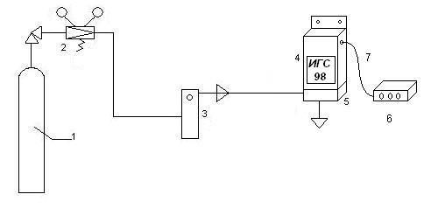
рис. 1. Принципиальная схема газовой установки для поверки стационарных ГС серии ИГС-98 от баллонов со сжатыми газовыми смесями
ПГ-ГСО.
1 – баллон с ПГС или воздухом;
2 – баллонный вентиль тонкой регулировки или баллонный натекатель;
3 – ротаметр;
4 – ГС стационарный;
5 – газовая насадка-адаптер НГ-2;
6 – измерительный прибор (милливольтметр);
7 – кабель телеметрический КТ-1.

3.8. Проведение проверки прибора с помощью диффузной газодинамической установки.
3.8.1. Поверка ГС на чувствительность к таким газам как H₂S, SO₂, HCl, Cl₂, формальдегид, NН₃, NО₂ производится с использованием диффузионных газодинамических установок типа «Микрогаз-Ф». Принцип работы этого генератора газовых смесей основан на введении в газовый тракт генератора источника микропотока (ИМ), представляющего собой фторопластовую ампулу с жидким веществом. Концентрация газа на выходе генератора определяется производительностью ИМ за счет диффузии вещества через стенки фторопластовой ампулы (берется из паспорта на ИМ) и расходом газа-разбавителя. Для работы собирают установку по схеме на рис. 2.
3.8.2. В газовую камеру генератора вводят источник микропотока с соответствующим веществом (H₂S или SO₂ и т.д.), устанавливают расход и температуру по паспорту на источник микропотока, дожидаются стабилизации работы генератора (чтобы выдавать стабильную концентрацию – не менее 1 часа).
Подключают работающий ГС через насадку к генератору газовых смесей через фторопластовый трубопровод.
Внимание! Для Cl₂ допускается применение только специальной насадки производства предприятия-изготовителя ГС (НГ-2 по ФГИМ 741136.014-01). Дальнейшие операции аналогичны пп. 3.7.4 – 3.7.5.
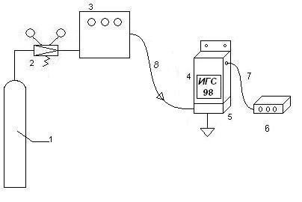
рис. 2. Схема газовая принципиальная установки для проверки ГС серии ИГС-98 от генератора газа.
1 – баллон с воздухом;
2 – редуктор;
3 – генератор газа;
4 – ГС стационарный;
5 – газовая насадка-адаптер НГ-2.
6 – измерительный прибор
7 – кабель телеметрический КТ-1;
8 – гибкий трубопровод;

3.9. Проведение поверки прибора с помощью герметичной газовой камеры известного объема (КГ-100)
3.9.1. Эта методика рекомендуется для паров жидких веществ: бензин (гексан), растворители (ацетон, толуол), спирты (этанол, метанол), а также газов, образующих водные растворы известной концентрации: формальдегид (формалин), хлористый водород (соляная кислота), аммиак. Для ГС с выносным датчиком в камеру помещается только датчик.
3.9.2. Для этого собирают установку, изображенную на рис. 3. Прибор помещается полностью в камеру через герметичный люк. Люк должен иметь возможность прохода через него провода питания или соединительного кабеля датчика. В камере из прозрачного материала находится вентилятор для перемешивания воздуха, ввод для микродозатора жидкой пробы вещества и две герметичные рукавицы для работы с прибором в камере при настройке.
3.9.3. После установки включенного прибора в камеру и её герметизации, включается вентилятор и вводится заданная порция вещества с помощью микродозатора. После стабилизации показаний на приборе производится настройка и запись показаний.
С целью соблюдении правил взрывобезопасности, данный метод рекомендуется только для поверки небольшой концентрации паров взрывоопасных веществ (в пределах ПДК), таких как: пары спирта, бензина, растворителей и т.д.
3.10. В случае ухода показаний индикатора или вольтметра (миллиамперметра) за пределы допустимых значений (пп. 3.5, 3.6) или недостаточной чувствительности к газам (пп. 3.7 – 3.9) производится подстройка ГС согласно инструкции (приложение №2) методики настройки ГС.

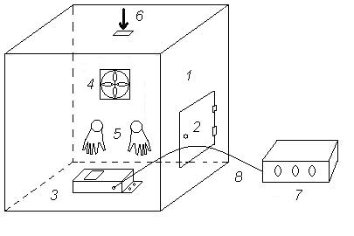
рис. 3. Схема газовой камеры КГ-100 для проверки стационарных ГС серии ИГС-98.
1 – камера КГ-100;
2 – герметичный люк камеры;
3 – газосигнализатор
4 – вентилятор для перемешивания воздуха;
5 – перчатки;
6 – устройство ввода порции жидкого вещества;
7 – блок питания и сигнализации или измерительный прибор;
8 – соединительный кабель или провод питания.

Приложение 2 к РЭ

Инструкция по настройке стационарных ГС

Общие сведения о газосигнализаторах

Стационарные газосигнализаторы (ГС) серии ИГС-98 имеют следующие варианты исполнения:
– без встроенного цифрового индикатора (вариант «С»);
– со встроенным цифровым индикатором (вариант «СВ»).
В свою очередь каждый из этих вариантов может быть выполнен в одном корпусе или с выносным датчиком.
Для токсичных газов выпускаются следующие ГС:
Агат-С (СВ) – диоксид азота (NO₂);
Астра-С (СВ) – аммиак (NH₃);
Мак-С (СВ) – моноксид углерода (угарный газ, СО);
Сапфир-С (СВ) – диоксид серы (SO₂);
Сирень-С (СВ) – сероводород (Н₂S);
Флора-С (СВ) – формальдегид (Н₂СО);
Хвощ-С (СВ) – хлористый водород (HCl);
Хмель-С (СВ) – хлор (Cl₂).
Для горючих газов выпускаются следующие ГС:
Бином-С (СВ) – сумма газообразных и паров жидких углеводородов (СН);
Верба-С (СВ) – водород (Н₂);
Марш-С (СВ) – метан (СН₄);
Пион-С (СВ) – пропан (С₃Н₈), бутан (С₄Н₁₀), или пропан-бутановая смесь;
Выпускаются также другие ГС:
Клевер-С (СВ) – кислород (О₂);
Бриз-С (СВ) – этанол (С₂Н₅ОН);
Мак-С-2М – комбинированный ГС на моноксид углерода и метан.
В настоящей инструкции не рассматриваются ГС, выпущенные до 2003 г., так как их конструкция часто менялась, а также ГС «Мак-СК», не имеющий элементов настройки (настройка программным способом).

2. Устройство ГС и расположение органов настройки

2.1. Каждый из вышеназванных ГС, кроме «Мак-С-2М», содержит цифровую (материнскую) плату и плату аналогового канала. Последняя может присоединяться к цифровой с помощью двух штыревых разъёмов (для ГС в одном корпусе) или находиться в отдельном корпусе выносного датчика и соединяться с цифровой внешним кабелем с двумя парами разъёмов (для ГС с выносным датчиком).
2.2. Цифровая плата имеет два варианта исполнения: с двумя сигнальными светодиодами (для варианта «С») и с цифровым светодиодным индикатором (для варианта «СВ»). Она содержит микроконтроллер, звуковой сигнализатор, реле для включения внешних устройств, стабилизатор питания и не содержит органов настройки.
2.3. Для варианта ГС с выносным датчиком соединение датчика с сигнализатором производится 4-проводным кабелем, при этом один из проводов является сигнальным (для передачи напряжения, пропорционального концентрации газа), один служит для подачи на датчик положительного напряжения питания 5В, а общих («земляных») проводов два (кроме ГС на горючие газы с защитой). В датчике они соединены между собой, а в сигнализаторе один присоединен к минусу источника питания, второй – к «земляному» выводу микроконтроллера. Это сделано для предотвращения влияния падения напряжения в кабеле за счет потребляемого тока на выходное напряжение. Таким образом, в ГС с выносным датчиком включение сигнализатора возможно только при подсоединенном датчике; в противном случае микроконтроллер будет отсоединен от общей «земли» и работать не будет. Для ГС с защитой «земляной провод» один, а 4-й провод предназначен для переключения режимов работы.
2.4. Унифицированное расположение выводов разъёма XS9JK-4P/4 или PLT-94 для ГС в выносным датчиком показано на рис.1.
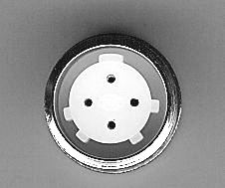
выход
общий
общий

+ Uп
PLT-94
ключ
4
1
3
2
+ Uп

общий

выход

XS9JK

рис.1

2.5. Для разных видов ГС используются 3 типа плат аналоговых каналов:
- Плата для двухэлектродного электрохимического сенсора (маркировка «С-CL2») – используется в ГС «Агат», «Астра», «Хмель», «Хвощ» с сенсорами Е-2 производства Украины, в ГС «Мак» с сенсором производства фирмы Sixth Sense, а также в ГС «Клевер». Принципиальная схема показана на рис.2, расположение элементов – на рис.2а.

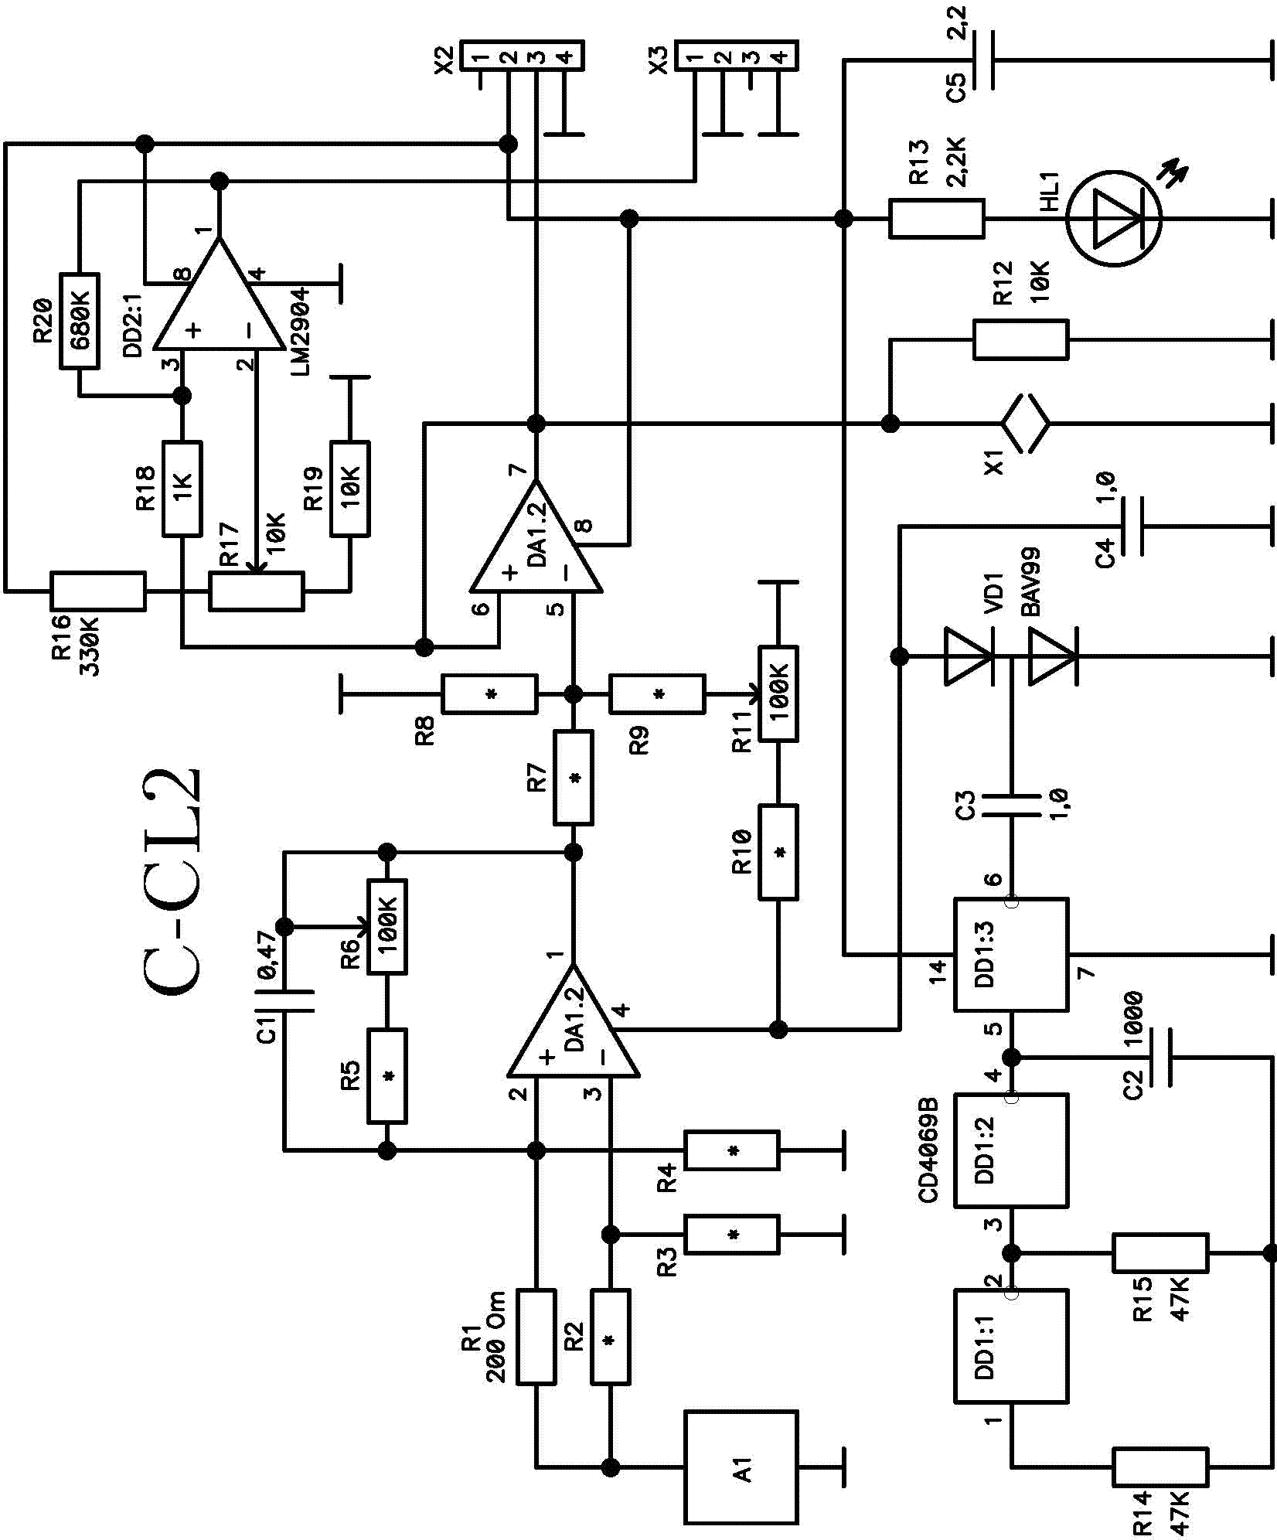

рис.2

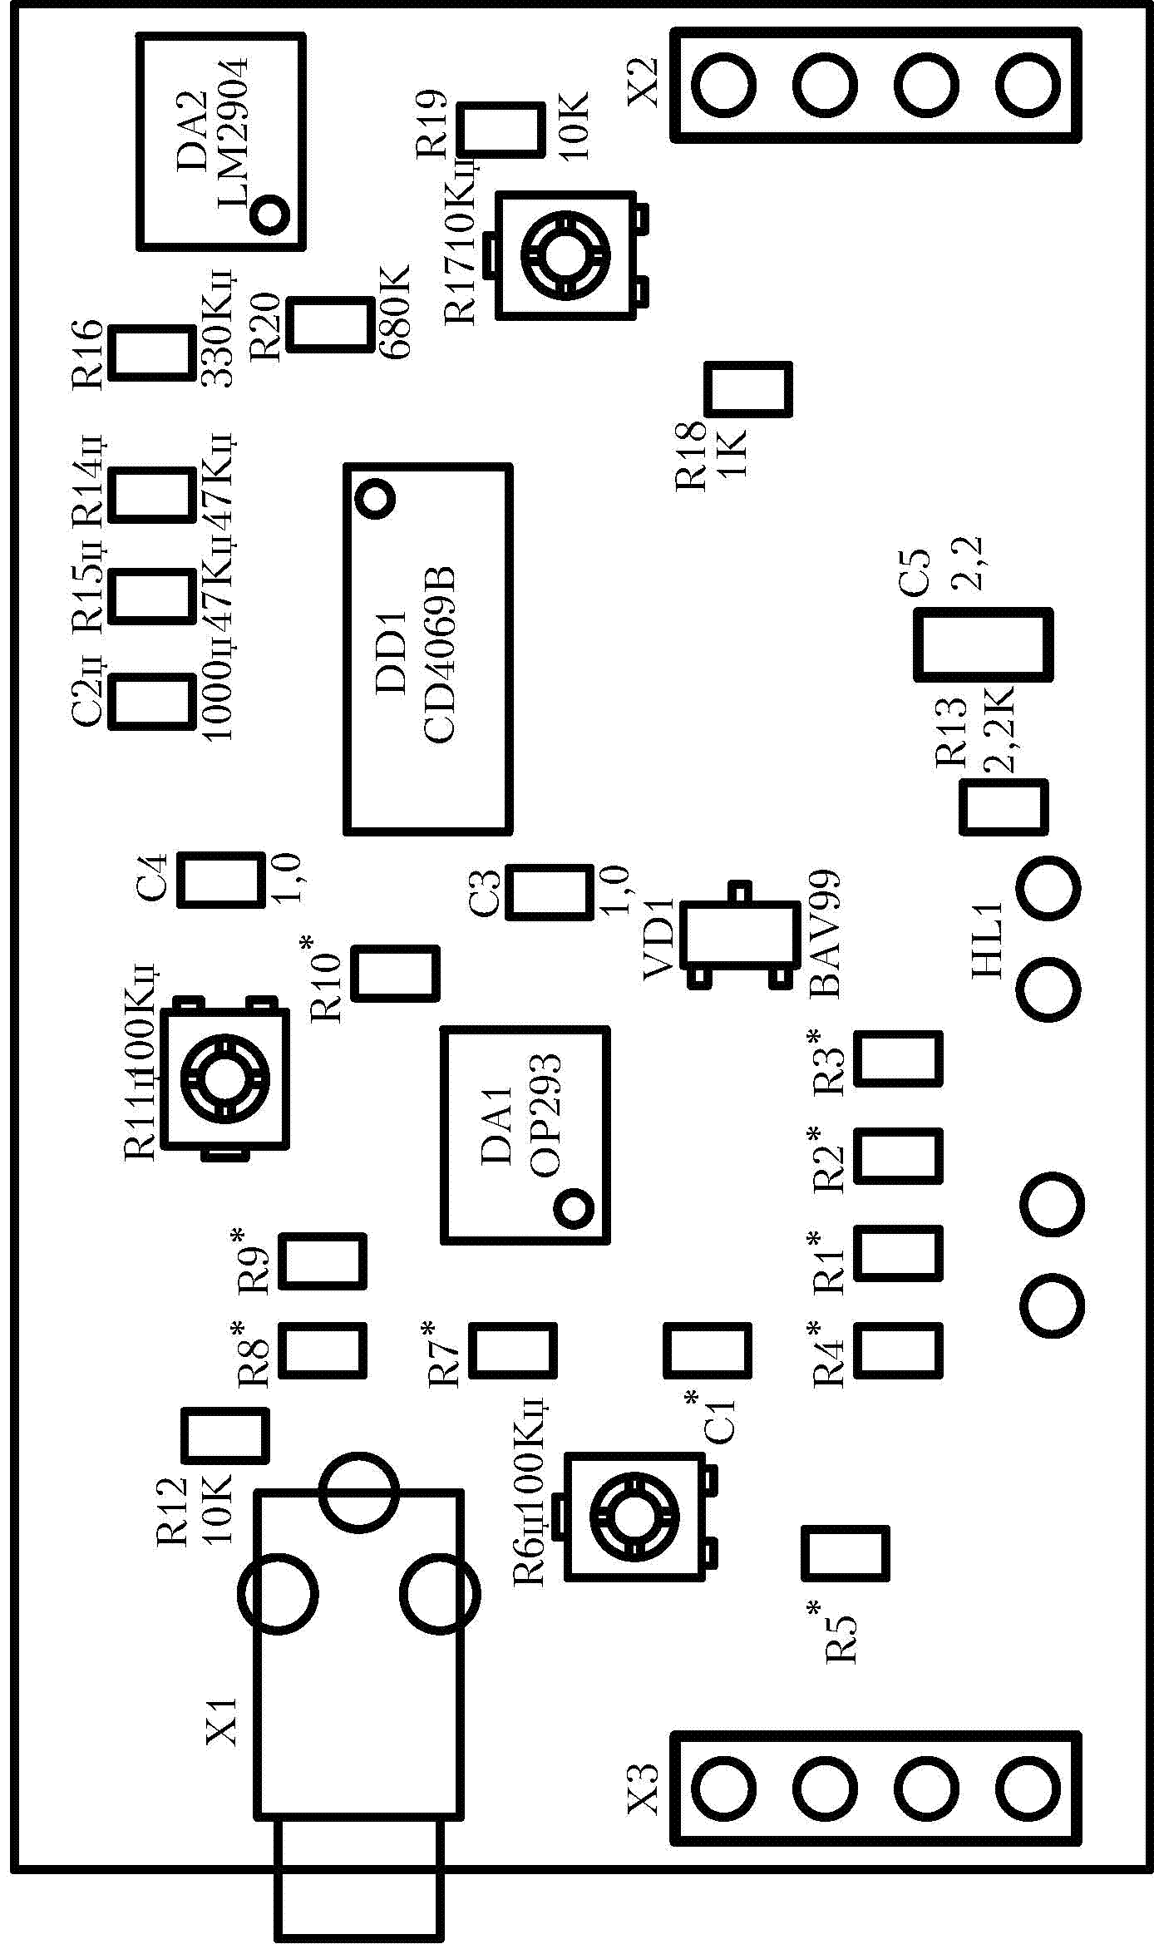
рис.2а
- Плата для трехэлектродного электрохимического сенсора (маркировка «CO-English») – используется в ГС «Мак» с сенсором производства Украины или фирмы Monox, «Астра» с сенсором Sixth Sense, «Сирень», «Сапфир», «Флора» с любыми сенсорами. Принципиальная схема показана на рис.3, расположение элементов – на рис. 3а.
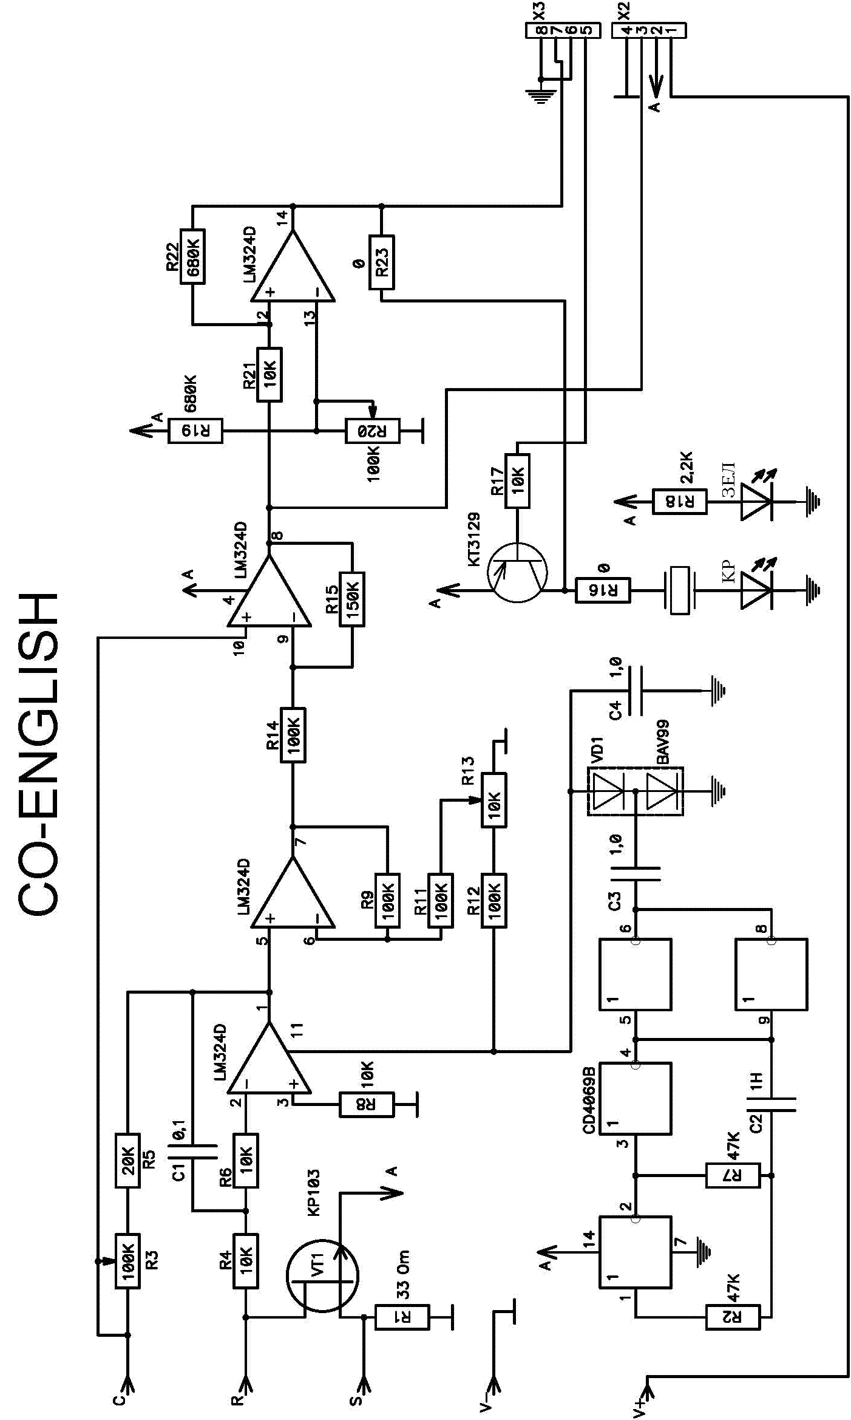
рис.3
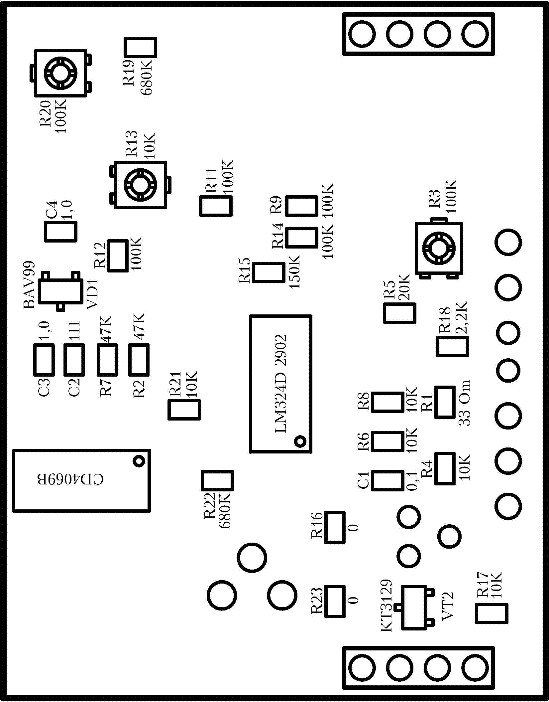

рис.3а

- Плата для 3-электродногос инверсным выходом (маркировка С-NO₂) – используется в ГС «Агат» и «Хмель» 3-электродными сенсорами производства разных фирм. Принципиальная схема показана на рис.4, расположение элементов – на рис.4а.
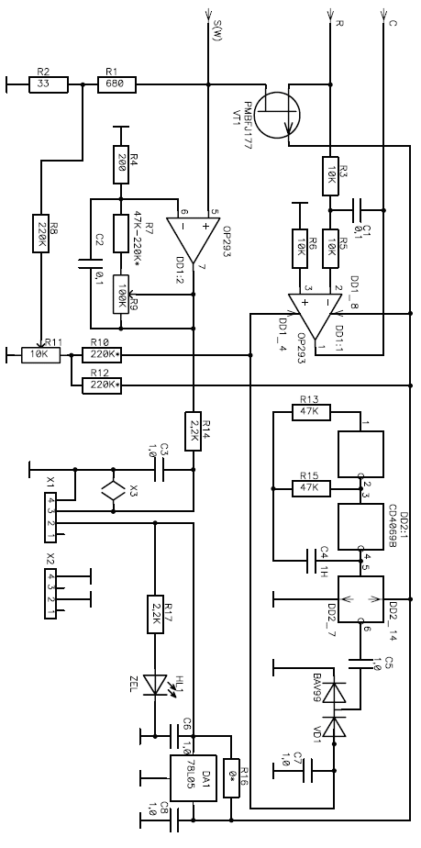
рис.4
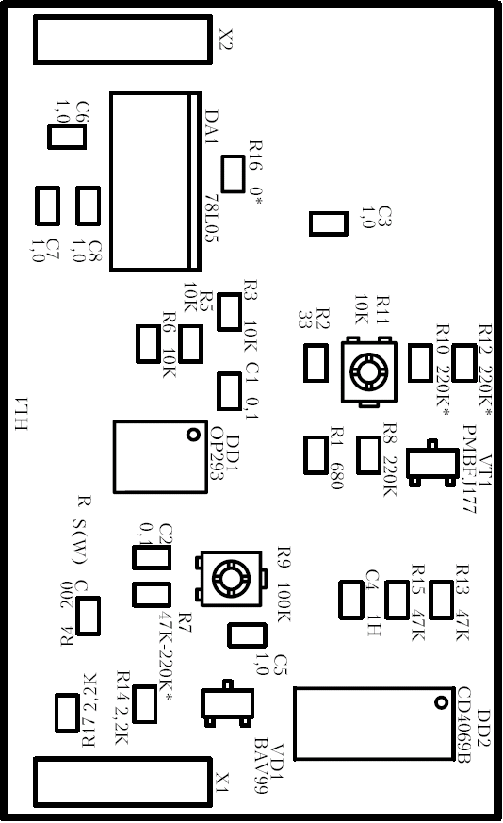
рис.4а
- Плата для термокаталитического сенсора (маркировка «С-ТК-2») – используется в ГС «Бином», «Бриз», «Верба», «Марш», «Пион». Принципиальная схема показана на рис.5, расположение элементов – на рис.5а.

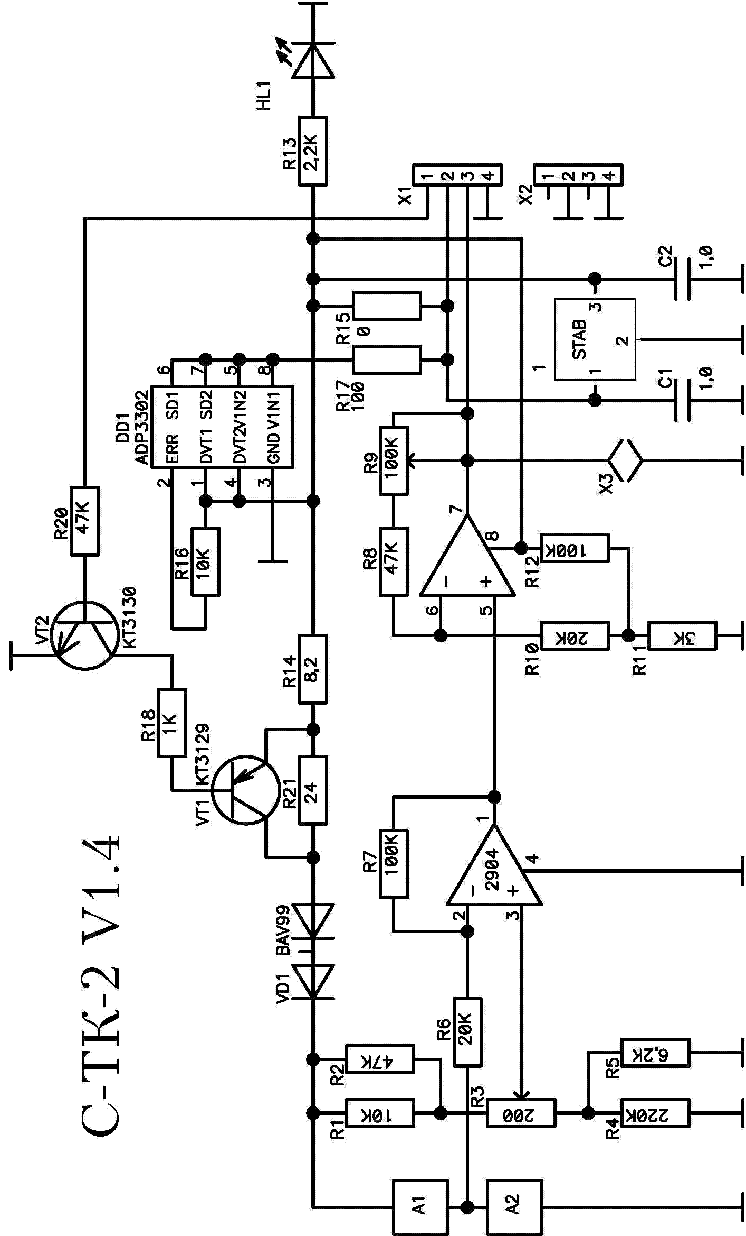
рис.5
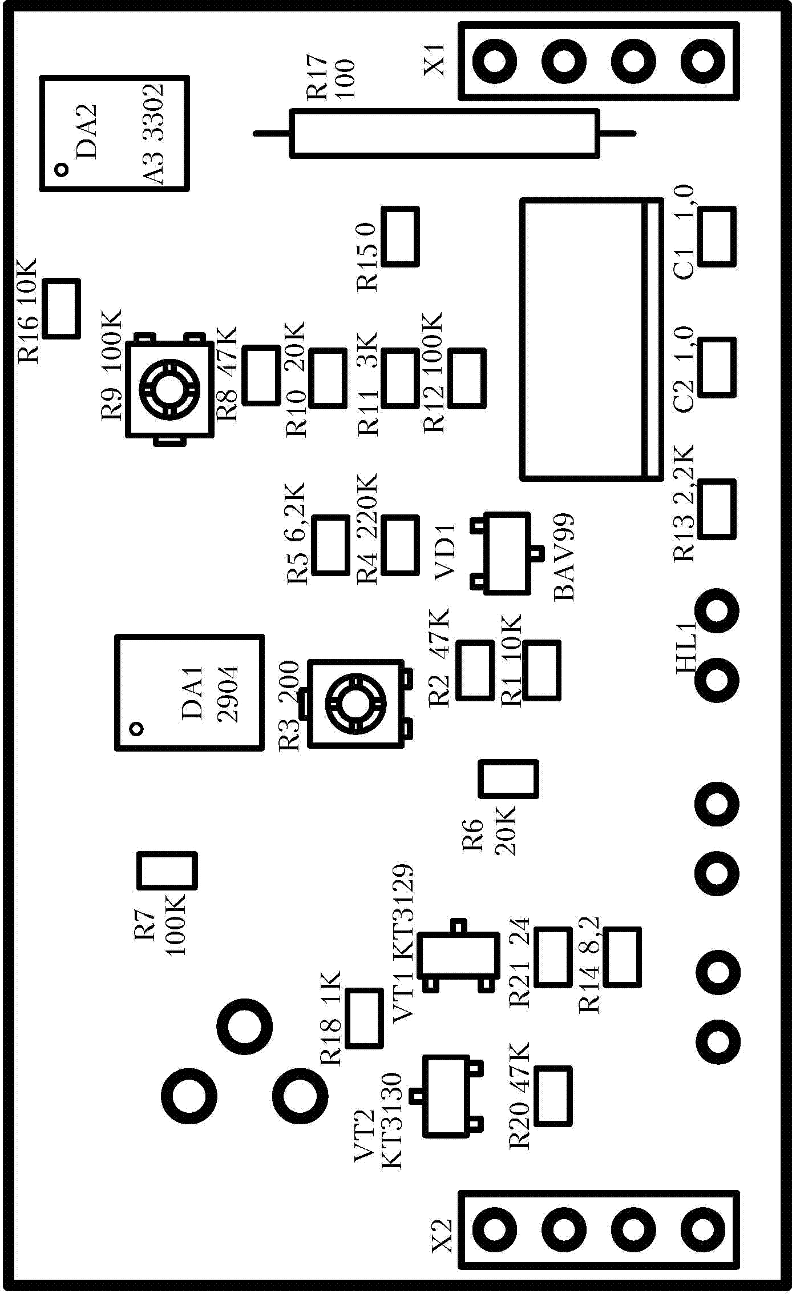
рис.5а
2.6. В ГС «Мак-С-2М» выпуска до 2008 г. используется единая плата с цифровой и аналоговой частью для каналов СО и СН₄. Принципиальная схема показана на рис. 6, расположение элементов – на рис. 6а. С 2008 г. конструкция ГС изменена и выпускается 2 варианта: в едином корпусе и с выносным датчиком СН₄. Для обоих вариантов используется плата с цифровой частью и каналом СО, к которой присоединяется с помощью разъёмов или в выносном датчике плата канала СН₄ типа С-ТК-2.
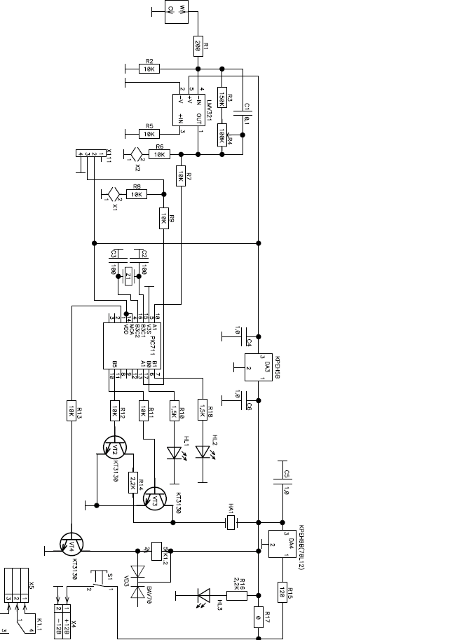
рис.6
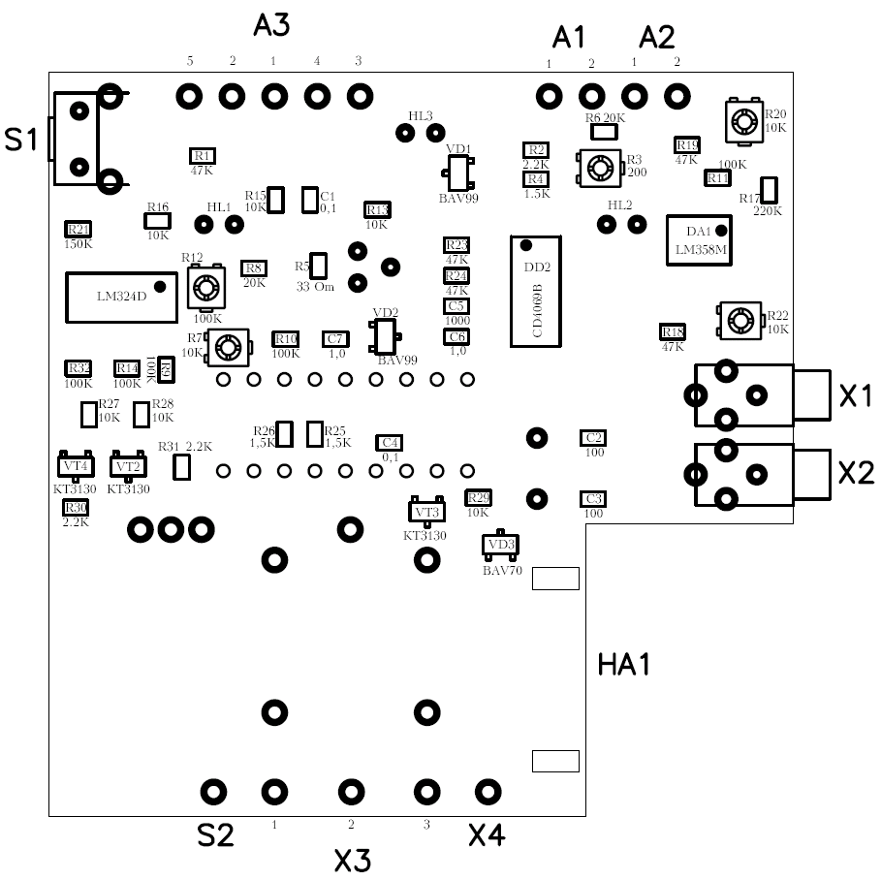
рис.6а

2.7. В каждой аналоговой плате имеются элементы настройки – переменные резисторы типа POZ3. Как правило, таких резисторов два – для установки нуля и регулировки чувствительности. Для ГС «Клевер» и «Мак» с двухэлектродным сенсором резистор установки нуля отсутствует. Номера резисторов для конкретных типов плат следующие:
Для платы C-CL2: установка нуля – R11, регулировка чувствительности – R6.
Для платы CO-English: установка нуля – R13, регулировка чувствительности – R3. Имеющийся на плате переменный резистор R20 используется только в некоторых типах датчиков многоканальных систем и в стационарных одноканальных ГС не задействован.
Для платы С-NO₂: установка «0» - R11,регулировка чувствительности –R9.
Для платы С-ТК-2: установка нуля – R3, регулировка чувствительности – R9.
Для платы ГС «Мак-С-2М» (выпуска до 2008 г.): установка нуля канала СО – R7, регулировка чувствительности канала СО – R12. Для канала СН₄ имеется два резистора установки нуля: грубо R3 и точно R20. Регулировка чувствительности канала СН₄ – R22.
Для платы ГС «Мак-С-2М» (выпуска с 2008 г.): имеется только один переменный резистор регулировки чувствительности канала СО (без маркировки), установки нуля нет, регулировка канала СН₄ - на плате типа С-ТК-2.

3. Общие указания по настройке и проверке параметров

3.1. Настройка и проверка параметров проводится при техническом обслуживании перед поверкой при необходимости (см. п. 3.10 примечание 1) и после ремонта и доработок, в частности, после замены сенсоров.
3.2. Операции настройки и поверки должны проводиться при нормальных атмосферных условиях и при отсутствии в атмосфере контролируемых и недопустимых газов.
3.3. Перед настройкой необходимо снять крышку ГС (для ГС с выносным датчиком – крышку датчика), отвернув 4 винта, и определить, какой тип сенсора и платы аналогового канала используются в данном ГС. При поверке ГС с выносным датчиком сигнализатор и датчик должны быть соединены между собой штатным или укороченным технологическим кабелем. После включения ГС необходимо выдержать не менее 5 мин.
3.4. Подстройка производится с помощью часовой отвертки, желательно с изолированной ручкой, пригодной для вращения движка резистора POZ3. Расположения движка при настройке показаны на рис. 7.

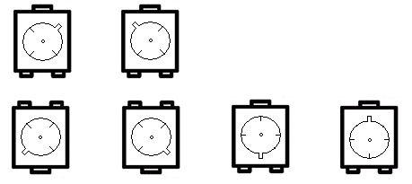
крайнее левое крайнее правое среднее недопустимое

рис.7
3.5. Для настройки ГС серии С необходимо подключить к контрольному гнезду на боковой стенке ГС (или выносного датчика) вольтметр (мультиметр) с диапазоном измерения 0 – 5 В, с помощью шнура с ответной частью – штекером «Аудио-моно». Для ГС серии СВ контрольное гнездо отсутствует, показания отсчитываются по встроенному индикатору, но может возникнуть необходимость контроля выходного напряжения на контакте 3 разъёма Х1 аналоговой платы. Масштаб концентрации газа относительно измеренного напряжения для конкретных газов указан в паспорте на ГС.
3.6. Настройка чувствительности при подаче газа производится согласно методике, приведенной в приложении №1.
3.7. Настройка производится путем вращения подстроечных резисторов в соответствии с п. 2.7. Ниже приводятся особенности операций для конкретных типов ГС после замены сенсора.

4. Настройка ГС с электрохимическими сенсорами

4.1. Настройка и проверка ГС с двухэлектродными сенсорами Е-2 производства Украины (CL₂, NH₃, NO₂,) или с сенсором СО производства фирмы «Sixth Sense» наиболее проста, так как эти сенсоры достаточно быстро приходят в рабочий режим после включения и установка нуля часто не требуется (для сенсора СО резистор установки нуля вообще отсутствует). Трудности доставляет только сенсор HCl, требующий длительного времени для выхода на рабочий режим.
4.2. Трехэлектродные сенсоры (СO, H₂S, NH₃, SO₂, H₂CO, Cl₂, NO₂) производства всех фирм требуют большего времени для выхода на рабочий режим. Как правило, после включения показание индикатора или вольтметра высокое с последующим снижением, реже оно отрицательное с последующим повышением.
4.3. Установка нуля для всех ГС производится вращением соответствующего резистора (см. п. 2.7), при этом для ГС серии С необходимо установить показание вольтметра в пределах –50…+50 мВ, для ГС серии СВ – зафиксировать переход показания индикатора от минимального к нулевому, если показание всегда нулевое – измерить выходное напряжение согласно п. 3.5, оно не должно быть отрицательным ниже –50 мВ.
4.4. Установка чувствительности производится при подаче поверочной газовой смеси вращением соответствующего резистора согласно п. 2.7. Если требуемое показание не устанавливается необходима замена (перепайка) постоянного резистора R10 для платы С-CL2 или R5 для платы CO-English, обычно в сторону увеличения при нехватке чувствительности.
4.5. После установки чувствительности необходимо прекратить подачу смеси, проследить возврат к начальным показаниям и выключение сигнализации и реле.

5. Настройка ГС с термокаталитическими сенсорами

5.1. Термокаталитические сенсоры имеют большой разброс параметров и требуют более точной установки нуля. Установка проводится медленным вращением резистора R3; для ГС модификации «С» устанавливается показание вольтметра около 10 – 20 мВ, а для модификации «СВ» фиксируется переход показания индикатора из минимального в нулевое.
Примечание:
Отвертка может оказывать влияние на показание, поэтому, особенно для модификации «СВ», необходимо тщательно зафиксировать переход в «0» при отнятой отвертке.
5.2. В случае невозможности установки «0» необходима перепайка резисторов R1-R2 или R4-R5 (параллельные пары для удобства точной подгонки). При этом если показание слишком высокое, увеличивается сопротивление пары R1-R2 или уменьшается R4-R5, если оно нулевое при всех положениях R3 – наоборот (часто бывает достаточно удалить резистор R5 220 кОм).
5.3. Установка чувствительности производится при подаче газовой смеси резистором R9, при нехватке чувствительности допускается перепайка резистора R8 в сторону увеличения или R10 в сторону уменьшения.

6. Настройка ГС кислорода

6.1. ГС кислорода «Клевер-СВ» имеет автокалибровку при включении, поэтому его настройка сводится к установке среднего линейного участка характеристики, фактически к установке на контакте 3 разъёма Х1 аналоговой платы напряжения 2–2,5 В.
6.2. Грубая проверка работоспособности ГС может производиться при влиянии на сенсор выдыхаемого воздуха (концентрация О₂ около 15%), для точного контроля необходима поверочная смесь кислорода в азоте, однако превышение погрешности означает нарушение линейности характеристики сенсора. В этом случае подстройка невозможна и сенсор подлежит замене.
6.3. Для ГС с низкими значениями порогов (для газовых смесей) необходима подача на сенсор чистого азота, аргона или метана с фиксацией показания не более 0,3%.

7. Настройка ГС «Мак-С-2М»

7.1. Настройка ГС «Мак-С-2М» (выпуска до 2008 г.).
7.1.1. ГС «Мак-С-2М» имеет два канала измерения: СО и СН₄ и соответственно два контрольных гнезда. После включения желательно сначала настроить канал СО. В большинстве случаев показание по СО после включения высокое с последующим снижением, реже – отрицательное с последующим повышением. Настройка производится аналогично ГС «Мак-С» соответствующими резисторами (см. п. 2.7).
7.1.2. Настройка канала СН₄ отличается от других ГС, так как в данном ГС имеются два резистора для грубой и точной установки нуля. Перед включением необходимо резистор R3 установить в крайнее левое положение, R20 – в среднее положение, при этом показание вольтметра должно быть нулевым.
7.1.3. Установить резистор R20 в крайнее правое положение, при этом напряжение должно увеличиться до 100 – 300 мВ.
7.1.4. Медленным вращением резистора R3 увеличить показание примерно в 1,5 раза.
7.1.5. Медленным вращением резистора R20 уменьшить показание до 10 – 20 мВ.
7.1.6. Подать на сенсор поверочную смесь и установить требуемое показание вращением резистора R22.
7.2. Настройка ГС «Мак-С-2М» (выпуска с 2008 г.).
7.2.1. В новом варианте ГС «Мак-С-2М» используется двухэлектродный сенсор СО, не требующий установки нуля. Установка чувствительности по СО производится резистором без маркировки на основной плате при подаче поверочной смеси.
7.2.2. Регулировка канала СН₄ производится в соответствии с п. 5 аналогично другим ГС, где используется плата типа С-ТК-2.

8. Настройка ГС с токовым входом 4-20 мА

8.1. Для ГС с цифровой индикацией, где токовый выход является дополнительным, настройка производится аналогично вышеуказанной методике, после чего устанавливается начальный ток (при отсутствии ПГС), равный 4 мА, путем вращения резистора с маркировкой «4мА» на дополнительной плате в составе блока сигнализации.
8.2. Для ГС без цифровой индикации, где токовый выход является основным, установка нуля производится с некоторым превышением начального значения (фиксируется начало увеличения выходного тока), а затем производится точная подстройка резистором с маркировкой «4мА».

СПРАВОЧНАЯ ИНФОРМАЦИЯ

Справочная таблица взрывоопасных и токсичных веществ
по ГОСТ 51330.19-99, ГОСТ 12.1.005-88, ВСН 64-86

Газ или  пары вещества | Химическая  формула | ПДК  Суточная доза  (HAC) | ПДК  Разовая доза  (HATC) | Переводной коэффициент размерности концентрации  К  при 20 ⁰С и 760 мм. Рт. Ст.  или 101,3 кПа
 |  | мг/м³ | мг/м³ | мг/м³ = К × ppm | ppm = К × мг/м³
Аммиак | NH₃ | 20 | 60 | 0,710 | 1,410
Ацетилен (этин) | C₂H₂ | (0,3) | х | 1,080 | 0,924
Ацетон | C₃H₆O | 200 | х | 2,410 | 0,414
Бензол | C₆H₆ | 5 | 15 | 3,250 | 0,308
Бензин | С₆ – С₁₆ | 300 (100) |  | х | х
Бутан | C₄H₁₀ | 300 | 900 | 2,420 | 0,414
Бутанол | C₄H₉OH | 10 | 30 | 3,080 | 0,325
Водород | H₂ | 0.02% | х | 0,084 | 11,900
Водород бромистый | HBr | 2 |  | 3,360 | 0,297
Водород фтористый | HF | 0,1 | 0,5 | 0,832 | 1,200
Водород хлористый | HCl | 5 |  | 1,520 | 0,660
Водород цианистый | HCN | 0,3 |  | 1,120 | 0,890
Гексан (смесь изомеров) | C₆H₁₄ | 300 | 900 | 3,580 | 0,279
Гептан | C₇H₁₆ | 300 |  | 4.15 | 0.24
Гидразин | N₂H₈ | 0.1 | 0.3 | 1,33 | 0.75
Дизельное топливо (смесь) | С₆-С₁₆ | 300 |  | х | х
Диоксид азота | NO₂ | 2 | 10 | 1,250 | 0,800
Диоксид серы | SO₂ | 2 | 5 (10) | 2,660 | 0,380
Керосин (смесь) | С₆-С₁₄ | 300 | 600 | х | х
Кислород | O₂ | 18% об. | 23% об. | 1,330 | 0,752
Ксилол | C₈H₁₀ | 50 | 150 | 4,410 | 0,227
Метан | CH₄ | 7000 | х | 0,667 | 1,500
Метанол | CH₃OH | 5 | 15 | 1,330 | 0,751
Метилмеркаптан | CH₃SH | 0,5(0.8) | 1 | 1.99 | 0.503
Нефть легкая сольвент |  | 30 (100) |  | х | х
Нефть легкая масла |  | 5 |  | х | х
Нефть легкая сырая |  | 10 |  | х | х
НДМГ | С₂H₈N₂ | 0.01 |  | 1.74 | 0.54
Нонан | С₉Н₂₀ |  | 30 | 5.31 | 0.188
Озон | O₃ | 0,1 |  | 2,000 | 0,500
Оксид азота | NO | 5 | 10 | 1,910 | 0,520
Оксид этилена  (Этиленоксид) | C₂H₄O | 1 | 3 | 1,830 | 0,546
Октан | C₈H₁₈ | 1000 (300) | 900 | 4,750 | 0,211
Пентан | C₅H₁₂ | 300 | 900 | 3,000 | 0,333
Пропан | C₃H₈ | 100 (300) | 900 | 1,83 | 0.55
Сероводород | H₂S | 10 | 20 | 1,420 | 0,710
Сероуглерод | СS₂ | 1,0 (10) | 300 | 3.15 | 0.317
Скипидар (смесь) | смесь | 300 | 600 | х | х
Стирол  (винилбензол) | С₈Н₈ | 10 | 30 | 0.909 | 1.10
Толуол | С₇Н₈ | 50
Тринитротолуол | C₄H₈S | 0,1 | 0,5 | 3,660 | 0,273
Углеводороды  предельные  алифатические | С₁-С₁₀ | (300) | 900 | 0.66-7.05 | 1.51- 0.14
Углерода оксид (угарный газ) | CO | 20 | 100 | 1,170 | 0,859
Углерода диоксид | CO₂ | 9000 | 27000 | 1,830 | 0,547
Уксусная кислота | С₂Н₄О₂ | 5 |  | 2.49 | 0.40
Фенол | C₆H₅OН | 0,3 | 1 | 3,910 | 0,257
Формальдегид | НСНО | 0,5 |  | 1.24 | 0.81
Фосген | COCl₂ | 0,5 |  | 4,110 | 0,243
Фреон 22  (дихлорфторметан) | CCl₂F₂ | 3000
Фтор | F₂ | 0,05 (0.03) |  | 1,580 | 0,630
Хлор | Cl₂ | 1,0 |  | 2,950 | 0,339
Циклогексан | C₆H₁₂ | 80 |  | 3,410 | 0,293
Этан | C₂H₆ |  | 150 | 1,250 | 0,800
Этанол  (Этиловый спирт) | C₂H₅OH | 1000 | 2000 | 1,920 | 0,522
Этилен (Этен) | C₂H₄ | 100 |  | 1,170 | 0,858

ПДК (НАС) – предельно-допустимая концентрация токсичного вещества среднесуточная (в течение 8 часов рабочего времени).
ПДК (НАТС) – предельно-допустимая концентрация токсичного вещества максимальная разовая.
Х – неопределяемая величина.
Величины ПДК отличаются в разных источниках и даются в скобках для информации. В связи с округлением величин и использованием данных разных источников, переводные коэффициенты являются ориентировочными.

Единицы измерения концентраций газов и их взаимный пересчет

С_{х}  С_{а} | г/м³ | мг/м³ | моль/дм³ | % (об.) | дм³/м³ (частей на тысячу) | ppm | ppb
г/м³ | 1 | 10³·С_{а} | 10⁻³·Са  М | 8312,6·10⁻¹СаТ  М Р | 8312,6·СаТ  М Р | 8312,6·103СаТ  М Р | 8312,6·103СаТ  М Р
мг/м³ | 10⁻³·С_{а} | 1 | 10⁻⁶·Са  М | 8312,6·10⁻⁴СаТ  М Р | 8312,6·10⁻³СаТ  М Р | 8312,6·СаТ  М Р | 8312,6·10⁻³СаТ  М Р
моль/дм³ | 10³·С_{а}·М | 10⁶·С_{а}·М | 1 | 8312,6·10²СаТ  Р | 8312,6·10³СаТ  Р | 8312,6·10⁶СаТ  Р | 8312,6·10⁹СаТ  Р
% (об.) | 0,12·10⁻²Са·МР  Т | 0,12·10⁻¹Са·МР  Т | 0,12·10⁻⁵Са·МР  Т | 1 | 10·С_{а} | 10⁴·С_{а} | 10⁷·С_{а}
дм³/м³ | 0,12·10⁻³Са·МР  Т | 0,12·Са·МР  Т | 0,12·10⁻⁶Са·Р  Т | 10⁻¹·С_{а} | 1 | 10³·С_{а} | 10⁶·С_{а}
ppm | 0,12·10⁻⁶Са·МР  Т | 0,12·10⁻³Са·МР  Т | 0,12·10⁻⁹Са·МР  Т | 10⁻⁴·С_{а} | 10⁻³·С_{а} | 1 | 10⁴·С_{а}
ppb | 0,12·10⁻⁹Са·МР  Т | 0,12·10⁻⁶Са·МР  Т | 0,12·10⁻¹²Са·МР  Т | 10⁻⁷·С_{а} | 10⁻⁶·С_{а} | 10⁻³·С_{а} | 1

Примечание: | С_{а} – числовое значение концентрации в заданных единицах;  С_{х} – числовое значение концентрации в искомых единицах;  М – молекулярная масса газа;  Р – общее давление газовой смеси, па;  Т – температура, °К;  1 г/м³ = 1 мг/л;  1 мг/м³ = 1 мкг/дм³ = 1 мкг/л;  1 моль/дм³ = 1 моль/л;  1 см³/м³ = 1 мл/м³

СПЕЦИФИКАЦИЯ ИСПОЛЬЗУЕМЫХ СЕНСОРОВ

Измеряемое вещество | Тип сенсора | Предел измерения | 47увствиительность | Примечание
Гор. Газ CxHy, H₂ CH₄, C₃H₈, C₂H₅OH | ДТК-1-3.0 ВП | 5 % | 100 ppm | термокаталитический
Гор. Газ CxHy, H₂ CH₄, C₃H₈, C₂H₅OH | ДТЭ2-0,15-3,0 | 5 % | 100 ppm | термокаталитический
Гор. Газ CxHy, H₂ CH₄, C₃H₈, C₂H₅OH | СГ-2140-А1 | 5 % | 1 ppm | полупроводниковый
NH₃ | NH₃ Е-2 | 500 ppm | 5 ppm | Украина
NH₃ | NH₃/MR-100 | 200 ppm | 1 ppm | Membrapor 3х эл
Cl₂ | Cl₂ Е-2 | 5 ppm | 0.1 ppm | Украина
Cl₂ | CL2/M-20 | 20 (200) ppm | 0.1 ppm | Membrapor
O₂ | Оксик-3 | 30 % | 0.1 % | Россия
O₂ | Оксик-15 | 30 % | 0.1 % | Россия
O₂ | Оксик-16 | 100 % | 1 % | Россия
CO | CO E2 | 100 ppm | 5 ppm | Украина
CO | Compact, Compact-S | 5000 ppm | 1 ppm | Monox
CO | ECO-Sure (2e) | 500 ppm | 5 ppm | Sixth Sense
CO | 2ФС-9 | 500 ppm | 1 ppm | Россия
СО₂ | MSH-P-CO2-5BPF | 5 % | 100 ppm | Dynament оптический
NO₂ | NO₂ Е-2 | 30 ppm | 0.2 ppm | Украина
NO₂ | 2N2-3 | 30 ppm | 0,1 ppm | Россия
NO | 2N2-5 | 20 ppm | 0,1 ppm | Россия
SO₂ | SO₂ E-3 | 500 ppm | 1 ppm | Украина
SO₂ | SO₂ /M-20 | 20 ppm | 0.1 ppm | Membrapor
SO₂ | 2S2-5 | 20 ppm | 0.1 ppm | Россия
H₂S | H₂S Е-3 | 30 ppm | 2 ppm | Украина
H₂S | SureCell-H2S (H) | 500 ppm | 1 ppm | Sixth Sense
H₂S | 2HS-6 | 100 ppm | 1 ppm | Россия
H₂CO | H₂CO Е3 | 10 ppm | 0.1 ppm | Украина
H₂CO | CH₂O/-10 | 10 ppm | 0.1 ppm | Membrapor
HCl | HCl E2 | 30 ppm | 1 ppm | Украина
HCl | HCl 3E 30 Classic | 30 ppm | 0.7 ppm | Sensoric

ОТНОСИТЕЛЬНЫЕ ЧУВСТВИТЕЛЬНОСТИ
ТЕРМОКАТАЛИТИЧЕСКИХ СЕНСОРОВ

В представленной таблице даны разницы в сигналах термокаталитического датчика для разных горючих газов, взятых при одной концентрации. Значения даны в отношении к сигналу от метана в процентах. В таблице представлены типичные значения, которые предназначены только для вспомогательных целей и не являются предметом для калибровки сенсоров. Для измерительных целей прибор надо калибровать соответствующим веществом.

Справочная таблица перекрестной чувствительности
термокаталитического сенсора к горючим газам и парам.

Газ | Формула | НПКР  об. % | Относительная чувствительность по отношению к метану, % | Применяемый при калибровке газ | Переводной коэффициент
Аммиак | NH₃ | 15 | 135 | Водород
Ацетилен | С₂Н₂ | 2.3 | 80 | Водород
Ацетон | С₃Н₆О | 2.5 | 60 | Водород
Бензин | смесь | 1.3 | 55 | Бутан
Бензин Б-70 | смесь | 1.1 | 55 | Бутан
Бензол | С₆Н₆ | 1.2 | 33 | Бутан
Бутан | С₄Н₁₀ | 1.4 | 60 | Бутан
Бутанол | С₄Н₁₀О | 1.7 | 31 | Водород
Водород | Н₂ | 4.0 | 105 | Водород
Гексан | С₆Н₁₄ | 1.0 | 45 | Бутан
Изопропиловый спирт | С₃Н₈О | 2.15 | 55 | Бутан
Керосин | смесь С₁₀-С₁₆ | 0.7 |  | Бутан
Ксилол | С₈Н₁₀ | 1.0 | 36 | Бутан
Метан | СН₄ | 5.0 | 100 | Метан
Метанол | СН₄О | 5.5 | 80 | Водород
Нефас А65/75 | смесь | 1.1 |  | Бутан
Оксид углерода | СО | 10.9 | 105 | Оксид углерода
Октан | С₈Н₁₈ | 0.95 | 44 | Бутан
Пентан | С₅Н₁₂ | 1.4 | 50 | Бутан
Пропан | С₃Н₈ | 1.7 | 56 | Бутан
Пропилен | С₃Н₆ | 2.0 | 44 | Бутан
Стирол | С₈Н₁₂ | 1.1 | 136 | Бутан
Толуол | С₇Н₈ | 1.1 | 45 | Бутан
Уксусная кислота | С₂Н₄О₂ | 4.0 | 37 | Пропан
Хлорбензол | С₆Н₅Cl | 1.4 |  | Бутан
Этан | С₂Н₆ | 2.5 | 86 | Метан
Этанол | С₂Н₆О | 3.1 | 70 | Водород
Этилацетат | С₃Н₈О₂ | 2.2 | 55 | Бутан
Этилен | С₂Н₄ | 2.3 | 85 | Водород

Примечание:
Значение НКПР (Нижний Концентрационный Предел Распространения Пламени) меняется в зависимости от источника информации. За основу взят ГОСТ 51330.19-99 с дополнениями из Европейского стандарта 50054.
Переводные коэффициенты имеют погрешность около 15% из-за технологического разброса сенсоров.
Поверка приборов можно проводить только по соответствующим газам. А проверку работоспособности прибора можно проводить по рекомендованным в таблице газам с учетом переводного коэффициента.

ОТНОСИТЕЛЬНЫЕ ЧУВСТВИТЕЛЬНОСТИ
ЭЛЕКТРОХИМИЧЕСКИХ СЕНСОРОВ

В таблицах приведенных ниже, указана перекрестная чувствительность различных газов на показания электрохимических датчиков конкретных типов. В таблицах представлены типичные значения, которые предназначены только для вспомогательных целей и не являются предметом для калибровки сенсоров. Для измерительных целей прибор надо калибровать соответствующим веществом.

Сенсор СО (тип ECO-Sure (2e) Sixth Sense Великобритания)

Газ | Концентрация | Показания
H₂S | 25 ppm | 0 ppm
SO₂ | 50 ppm | <0.5 ppm
NO₂ | 50 ppm | -1.0 ppm
NO | 50 ppm | 8 ppm
Cl₂ | 2 ppm | 0 ppm
Н₂ | 100 ppm | 20 ppm
NH₃ | 100 ppm | 0 ppm
С₂Н₅ОН | 2000 ppm | 5 ppm
С₂Н₂ | 40 ppm | 80 ppm
Изопропанол | 200 ppm | 0 ppm
Ацетон | 1000 ppm | 0 ppm
CO₂ | 5000 ppm | 0 ppm

Сенсор СО (тип 2ФС-9 Россия)

Газ | Концентрация | Показания
H₂S | 100 ppm | 0 ppm
Н₂ | 100 ppm | 80 ppm
NO₂ | 10 ppm | 0 ppm
NO | 10 ppm | 0 ppm

Сенсор СО (тип Е2 Украина)

Газ | Концентрация | Показания
H₂S | 10 ppm | 0 ppm
SO₂ | 10 ppm | 0 ppm
NO₂ | 1 ppm | 0 ppm
HCl | 5 ppm | 0 ppm
Cl₂ | 1 ppm | 0 ppm
Н₂ | 100 ppm | 40 ppm
NH₃ | 20 ppm | 1 ppm

Сенсор H₂S (тип Sure Cell-H2S (Н) Sixth Sense Великобритания)

Газ | Концентрация | Показания
CO | 50 ppm | 0 ppm
SO₂ | 10 ppm | 10 ppm
NO₂ | 3 ppm | 0 ppm
NO | 3 ppm | 0 ppm
Cl₂ | 0.5 ppm | 0 ppm
Н₂ | 100 ppm | 0 ppm
NH₃ | 50 ppm | 0 ppm
С₂Н₅ОН | 100 ppm | 0 ppm
CO₂ | 5000 ppm | 0 ppm

Сенсор H2S (тип E-2 Украина)

Газ | Концентрация | Показания
CO | 100 ppm | 2 ppm
SO₂ | 10 ppm | 2 ppm
NO₂ | 1 ppm | -1 ppm
NO | 50 ppm | 0.2 ppm
Cl₂ | 1 ppm | -0.5 ppm
Н₂ | 100 ppm | 1 ppm
NH₃ | 20 ppm | 1 ppm
С₂Н₅ОН |  | много

Сенсор SO2 (тип SO2 /M-20 Membrapor Швейцария)

Газ | Концентрация | Показания
СO | 100 ppm | <1 ppm
H₂S | 10 ppm | Не исп.
NO | 100 ppm | Не исп.
NO₂ | 100 ppm | -125 ppm
H₃ | 100 ppm | <1 ppm
Этилен | 100 ppm | 0 ppm

Сенсор SO2 (тип 2S2-5 Россия)

Газ | Концентрация | Показания
CO | 50 ppm | 1 ppm
H₂S | 1 ppm | 2 ppm
NO₂ | 10 ppm | 10 ppm
NO | 10 ppm | 0 ppm

Сенсор NO2 (тип 2N2-5 Россия)

Газ | Концентрация | Показания
H₂S | 20 ppm | 2.5 ppm
SO₂ | 100 ppm | 1.25 ppm
Cl₂ | 10 ppm | 10 ppm

Сенсор NO2 (тип Е-2 Украина)

Газ | Концентрация | Показания
H₂S | 10 ppm | 0
SO₂ | 10 ppm | 0
NH₃ | 10 ppm | 0
NO | 10 ppm | 0
СO | 10000 ppm | 0
СО₂ | 10000 ppm | 0
Cl₂ | 10 ppm | 10 ppm
О₃ | 10 ppm | 10 ppm

Сенсор Cl2 (тип CL2/M-20 Membrapor Швейцария)

Газ | Концентрация | Показания
H₂S |  | Не испыт.
SO₂ | 5 ppm | 0 ppm
NO₂ | 20 ppm | 20 ppm
NO | 35 ppm | 0 ppm
Н₂ | 300 ppm | 0 ppm
СО | 300 ppm | 0 ppm

Сенсор Cl2 (тип CL2 E2 Украина )

Газ | Концентрация | Показания
H₂S | 10 ppm | 0 ppm
SO₂ | 10 ppm | 0 ppm
NO₂ | 1 ppm | 1 ppm
O₃ | 1 ppm | 1 ppm
Н₂ | 100 ppm | 0 ppm
NH₃ | 20 ppm | 0 ppm
СО | 100 ppm | 0 ppm

Сенсор NH3 (тип NH3 Е2 Украина)

Газ | Концентрация | Показания
H₂S | 10 ppm | 2 ppm
SO₂ | 10 ppm | 2 ppm
NO₂ | 10 ppm | 0
NO | 10 ppm | 0
НCl | 10 ppm | 0
Cl₂ | 10 ppm | 0
Н₂ | 10000 ppm | 0
СО | 10000 ppm | 0
СО₂ | 10000 ppm | 0

Сенсор NH3 (тип NH3/MR100 Membrapor Швейцария)

Газ | Концентрация | Показания
СО | 300 ppm | 0 ppm
H₂ | 200 ppm | 0 ppm
SO₂ | 20 ppm | -7 ppm
H₂S | 20 ppm | 7 ppm
NO₂ | 20 ppm | -20 ppm
NO | 20 ppm | -1 ppm
Cl₂ | 20 ppm | -55 ppm
СО₂ | 2% | 0 ppm
SiH₄ | 10 ppm | 0 ppm

Сенсор H₂CO (тип Е3 Украина)

Газ | Концентрация | Показания
H₂S | 1 ppm | 3 ppm
SO₂ | 1 ppm | 1 ppm
Сенсор H₂CO (тип CH2O/S-10 Membrapor Швейцария)

Газ | Концентрация | Показания
H₂ |  | <20 ppm
CO |  | <80 ppm
Спирты |  | есть
H₂S
SO₂

Сенсор HCl (тип 3E-30 Sensoric Гармания)

Газ | Концентрация | Показания
Спирты | 1000 ppm | 0 ppm
NH₃ | 100 ppm | 0.1 ppm
Арсин | 0.2 ppm | 0.7 ppm
СО₂ | 5000 ppm | 0 ppm
CO | 100 ppm | 0 ppm
Cl₂ | 5 ppm | 0.3 ppm
НBr | 1 ppm | 1 ppm
Углеводороды | % | 0 ppm
Н₂ | 10000 ppm | 0 ppm
HCN | 20 ppm | 7 ppm
H₂S | 20 ppm | 13 ppm
SO₂ | 20 ppm | 8 ppm
NO | 100 ppm | 45 ppm
N₂ | 100% | 0 ppm
NO₂ | 10 ppm | 0.3 ppm
Фосфин | 0.1 ppm | 0.3 ppm

Сенсор HCl (тип Е2 Украина)

Газ | Концентрация | Показания
CO | 10000 ppm | 0
H₂S | 10 ppm | -2 ppm
SO₂ | 10 ppm | -1 ppm
NO₂ | 10 ppm | 0
NO | 10 ppm | 0
Cl₂ | 10 ppm | 0
Н₂ | 10000 ppm | 0
NH₃ | 20 ppm | -5 ppm
СО₂ | 10000 ppm | 0

Сенсор NO (тип 2ФN-5 Россия)

Газ | Концентрация | Показания
CO | 100 ppm | 0
H₂S | 10 ppm | 0
SO₂ | 10 ppm | 0
NO₂ | 10 ppm | 0

СПИСОК ПРОИЗВОДИТЕЛЕЙ
ОБОРУДОВАНИЯ ДЛЯ ПРОВЕДЕНИЯ ПОВЕРКИ
ГАЗОАНАЛИТИЧЕСКОЙ АППАРАТУРЫ

Пневмогазовые смеси (ПГС-ГСО по ТУ 6-16-2956-92)
ОАО «Линде Газ Рус», «Балашихинский кислородный завод», г. Балашиха, Московской обл., факс (495) 521-27-68, 777-70-48/47/54, www.linde-gas.ru
ООО «Мониторинг», г. Санкт-Петербург,
тел.(812) 315-11-45, факс (812) 327-97-76, www.vniim.ru
ФГУП Московский газоперерабатывающий завод,
тел. (495) 399-75-71, факс (495) 355-82-51; 385-80-43. www.mgpz.ru, e-mail:gapich@bk.ru
ОАО «Научные приборы» г, Санкт-Петербург, факс (812) 251-73-63, www.sinstr.ru
ФГУП «СПО Аналитприбор» г. Смоленск.
Тел (4812) 31088, 311168, 310678, 299540; факс 317516/17/18 , www.analitpribor-smolensk.ru
ООО «ПГС-сервис» 624250 Россия Свердловская область г. Заречный ул. Мира, 35.
Тел. (34377) 72911, 73511, Тел./факс: (34377) 72944. www.pgs.ru
ЗАО «Лентехгаз» г, Санкт – Петербург, факс (812) 567-12-26. lentechdas.ru
ЗАО «СаКиЗ» г. Самара, факс (846) 955-26-80, 9552761. e-mail: sakiz@list.ru
ФГУ «Тюменский ЦСМиС», факс (3452) 32-34-38
АО «СПГС» г. Сургут, факс (34691) 77-18-03
ИНГУ, г. Нижний Новгород, факс (8312) 35-64-80
Гелиевый завод г. Оренбург, факс (3532) 72-60-49;
ООО «Тобольскнефтехим» г. Тобольск, факс (34511) 9-89-51
ООО «Фирма Хорст» 113534, Москва ул. Академика Янгеля 14-2-257
тел. 386-15-11; 532-83-09; 531-13-76, факс 386-15-11. www.horst.ru
ВНИИМС, г Москва ул. Озерная д. 40, тел. (495)4379419, www.vniims.ru
НПО Мониторинг Москва 464-6672, 468-4536, 468-7503
ООО НИИ КМ Москва (495) 1961706, 1967925, 1967010
Ангарский электрохимический комбинат, (3951) 544462. www.aecc.ru
ОАО Каустик, Волгодонск, (8442) 406669, 406188
ТПА Промприбор Сервис, Белгород, (4722) 510071. www.prompribor-srv.ru
Баллоны для ПГС (1-15 литров)
ООО «Мониторинг», г.Санкт-Петербург,
тел. (812) 315-11-45, факс (812) 327-97-76. www.vniim.ru
ОАО «Балашихинский кислородный завод», г. Балашиха Московской обл.,
факс (495) 521-27-68, 777-70-48
ЗАО ТД «Уралтрубосталь» г. Первоуральск Свердловской обл.,
тел. (34392) 7-60-90 доб. 2508. www.pntz.ru
ОАО Арзамасский приборостроительный завод
ОАО «Орский машиностроительный завод» г. Орск, (3537) 29-00-68
НПП «Маштест» г. Королев, (495) 513-40-98. www.mashtest.ru
Вентили тонкой регулировки баллонные
Нетекатель Н-12 ЧТД ПГС 001.00.000СБ | ООО «ПГС-сервис», 624250 Россия Свердловская область г. Заречный ул.Мира, 35.тел.: (34377) 7-29-11, 7-35-11. тел./факс: (34377) 7-29-44  e-mail: gastech@uraltc.ru
Микровентиль точной регулировки ВРТ АПИ4.463.00 20-2,16х10-3 м3/с | ФГУП «СПО Аналитприбор» г. Смоленск.  Факс (4812) 31088;311168; 317516/17/18
Вентиль баллонный точной регулировки ВРТ-1, ВРТ-1-М160 | ЗАО «ЭНАЛ», Москва, ул. Сельскохозяйственная, 12А, тел. (495) 181-20-22. www.enal.ru  e-mail: info@enal.ru
Генераторы газовых смесей
Установка динамическая «Микрогаз-Ф».  ТУ 4215-004-07518800-02.  Осн. Погр. Не более ±9%; 1-4 термостата; плавная электронная регулировка расхода (2-1200 см³/мин.) и Т = 30-120 ⁰С, связь с ПК. Варианты комбинированные с разбавлением в 1000 раз. |  | ФГУП «НПП «Дельта»  Москва 127299 ул. Клары Цеткин д.18.  т. (495) 154-41-96 ф. 450-27-48  e-mail:delta44@mail.ru,  sokol@deltapro.ru
ТДГ-01 термодиффузный генератор  0.01-100 мг/м³ ± (3-8)% отн. Погр. T = 30-120 ⁰С.  ГГС-03-03 динамический генератор |  | ООО «Мониторинг», г.Санкт-Петербург,  тел. (812) 315-11-45,  факс (812) 327-97-76.www.vniim.ru
ЕТ-950 комбинированный генератор,  термодиффузный и динамический режим.  Коэфф. Разбавл. 10-30. |  | ЗАО «ЭНАЛ»  Москва, ул. Сельскохозяйственная, 12а  тел. (495) 181-20-22. e-mail:info@enal.ru
Генератор 3-х компонентных смесей.  Генератор фтористоводородных парогазовых смесей «Стинг».  ГПС-01 Генератор повер. Смесей хлора. |  | ЗАО «ЭНАЛ»  Москва, ул. Сельскохозяйственная, 12а  тел. (495) 181-20-22. e-mail:info@enal.ru
ГДП-102 термодиффузный генератор.  ГДП-01 термодиффузный генератор.  ГС-7601 генератор озона. |  | ФГУП «СПО Аналитприбор»,  г. Смоленск.  Факс (4812) 31088; 311168; 317516/17/18 e-mail: anelit@sci.smolensk.ru
Установка поверочная КИМ ТУ 12.48.188-84. Предел допускаемой осн. Погрешности об. Долей метана в диапазонах 0-2%: ±0,06%, 2-3%: ±0,1%. Рабочий объем 100 дм³ |  | Украина
Установка динамическая «Микрогаз» 5Е2.966.057ТУ |  | Дзержинское ОКБА
Установка газосмесительная ГСУ приготовление в баллонах по давлению 10-50 НПВ метана в воздухе. |  | ООО «Микросенсорные технологии» Москва e-mail: microcensor@mtu.ru
«Бриз» Генератор эталонных концентраций  64 диапазона разбавления 1:1000, промышленное исполнение, связь с компьютером. |  | ООО «Хроматек» г.Тверь
Генератор спирто-воздушных смесей ГСВС-МЕТА 02 ЭЛС001.0100.00.00,  100-2300 мг/м³. Отн. Погр. ±4% |  | НПКФ «Мета» г. Жигулевск
ГС-12  МАГАИ-6 |  | ОПТЕК г. Санкт-Петербург
Генераторы аммиака ГЕА |  | ООО «Хромдет-Экология» ch.det@relcom.ru
Генератор 667 ГР-03М Разбавитель |  | Украина
Источники микропотоков
ФГУП «СПО Аналитприбор» г. Смоленск. Факс (4812) 3111-68; 3175-16/17/18
ООО "Мониторинг", г.Санкт-Петербург, тел. (812) 315-11-45, факс (812) 327-97-76. www.vniim.ru

